Bitácora

Germán Iglesias Ramos – UO202549

Tabla de contenido

Bitácora 4

• Día 14/05/19 4

14/05/19 23:47 4

• Día 15/05/19 4

15/05/19 3:15 4

15/05/19 18:55 5

15/05/19 19:40 5

• Día 16/05/19 5

16/05/19 1:18 5

16/05/19 2:32 6

16/05/19 2:53 6

16/05/19 5:22 6

16/05/19 18:16 7

16/05/19 19:23 7

16/05/19 21:50 7

• Día 17/05/19 7

17/05/19 0:38 7

• Día 18/05/19 8

18/05/19 3:30 8

18/05/19 4:24 9

18/05/19 5:20 9

18/05/19 8:20 9

18/05/19 8:37 9

18/05/19 13:38 9

18/05/19 18:46 10

• Día 20/05/2019 10

20/05/2019 18:28 10

• Día 21/05/19 11

21/05/19 19:23 11

21/05/19 20:57 11

21/05/19 22:32 11

• Día 22/05/19 11

22/05/19 4:25 11

22/05/19 5:45 12

22/05/19 7:43 12

22/05/19 8:51 12

22/05/19 11:52 12

• Día 24/05/2019 13

24/05/2019 20:55 13

• Día 25/05/2019 15

25/05/2019 14:32 15

25/05/2019 19:04 17

• Día 26/05/2019 19

26/05/2019 23:11 20

26/05/2019 23:32 21

• Día 28/05/2019 26

28/05/2019 07:12 26

28/05/2019 09:02 27

• Día 29/05/2019 28

29/05/2019 17:00 28

• Día 30/05/2019 32

30/05/2019 17:24 32

30/05/2019 18:17 33

30/05/2019 19:54 35

• Día 01/06/2019 41

01/06/2019 18:23 41

• Día 02/06/2019 43

02/06/2019 08:43 43

• Día 03/06/2019 43

03/06/2019 21:09 43

• Día 04/06/2019 44

04/06/2019 01:09 44

Referencias 46

• HTML y CSS 46

• XML 47

• JAVASCRIPT 48

# Bitácora

## Día 14/05/19

### 14/05/19 23:47

Inicio del desarrollo del proyecto. Añadidos el PDF y DOC de propuesta corregida en el repositorio de GitHub. Primeras planificaciones basándome en las directrices propuestas en el documento entregado.

## Día 15/05/19

### 15/05/19 3:15

Primeros HTML añadidos y esquema del proyecto en el repositorio creado para la asignatura, véase en la siguiente imagen:

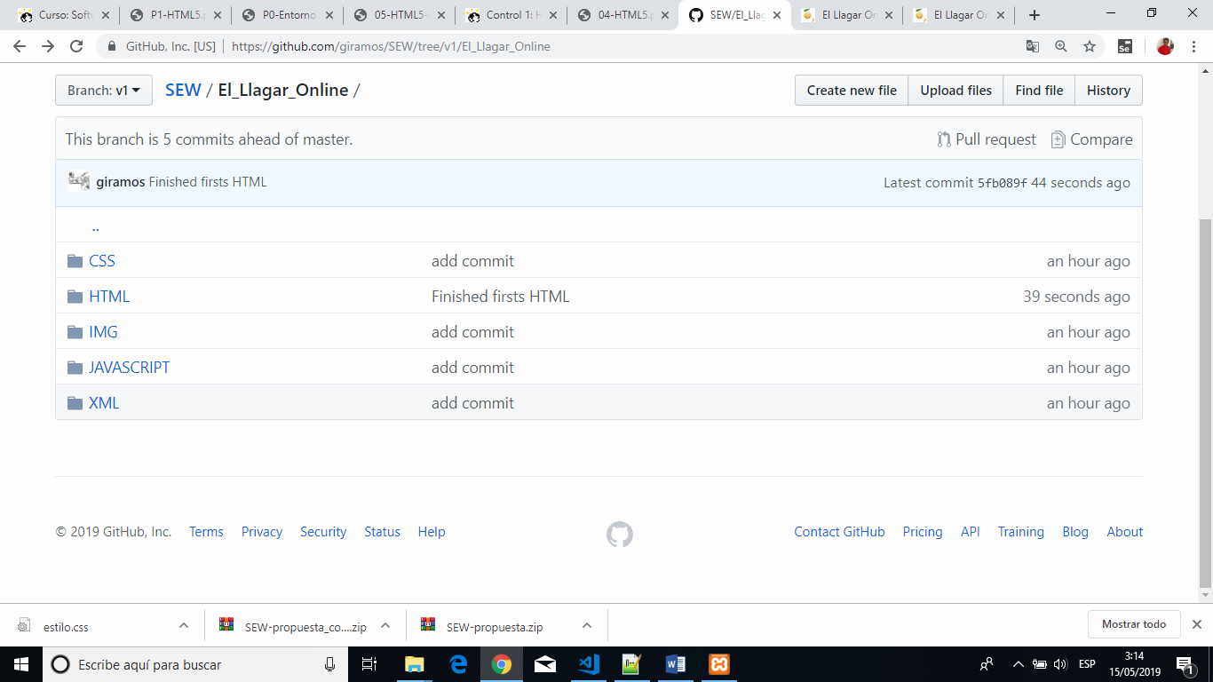

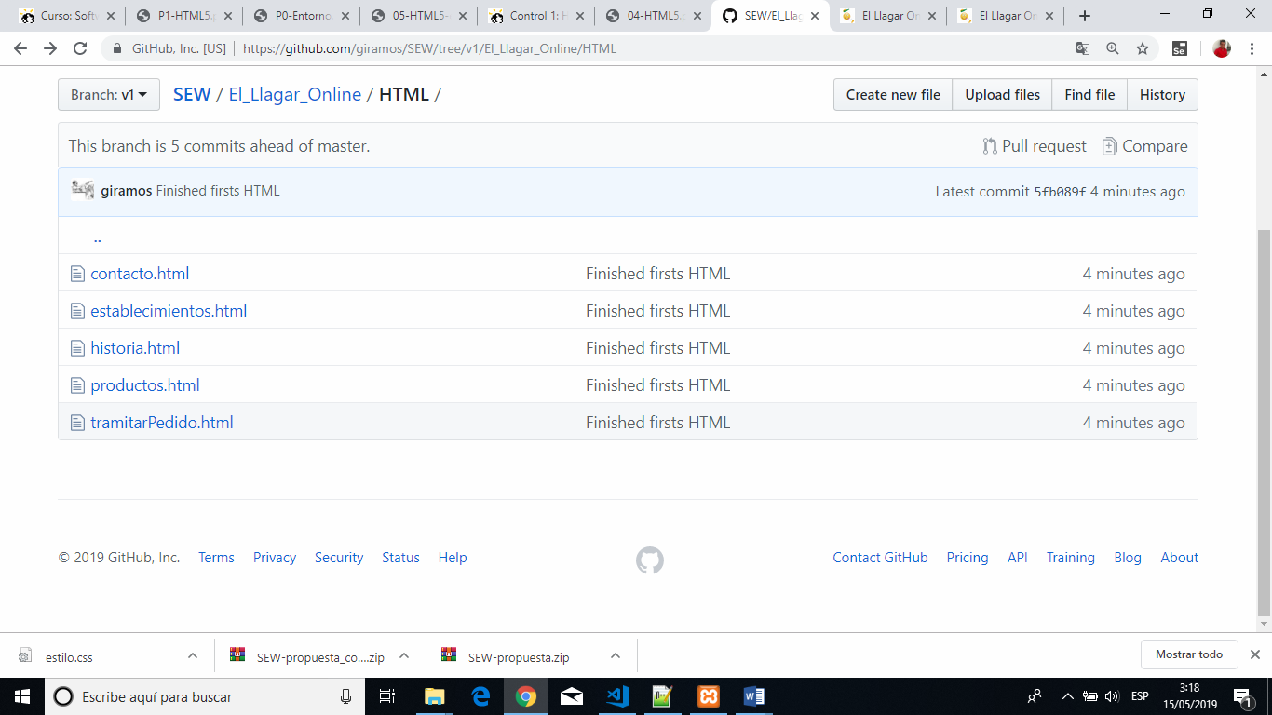

Primera vista de mi web, una idea inicial de cómo ir desarrollando mi sitio web conforme vayan sucediendo los días:

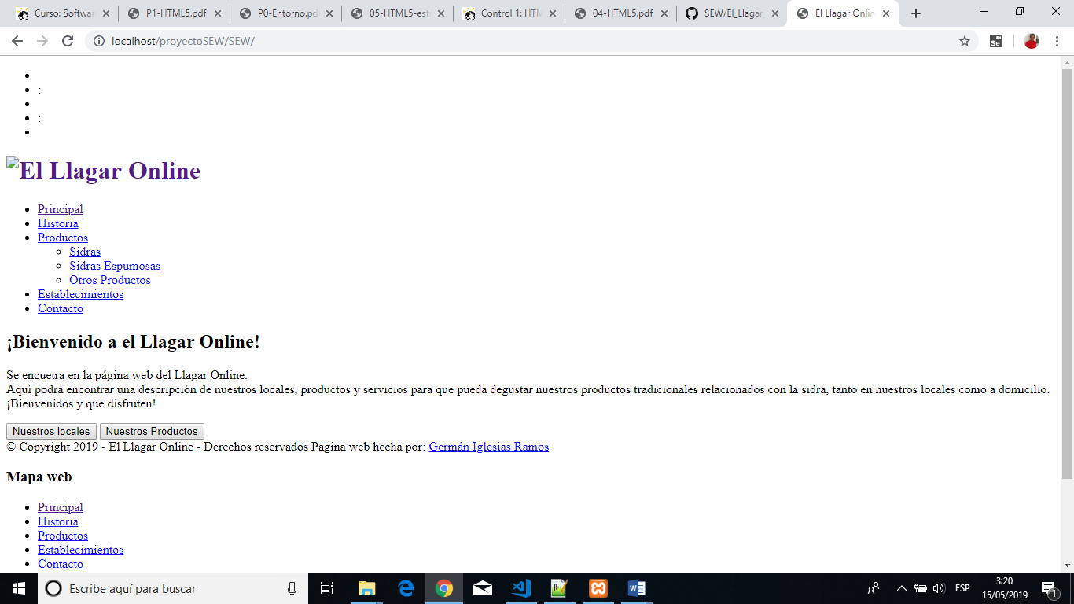

### 15/05/19 18:55

Encontrado por la red y añadido el logotipo (GIF) para mi web.

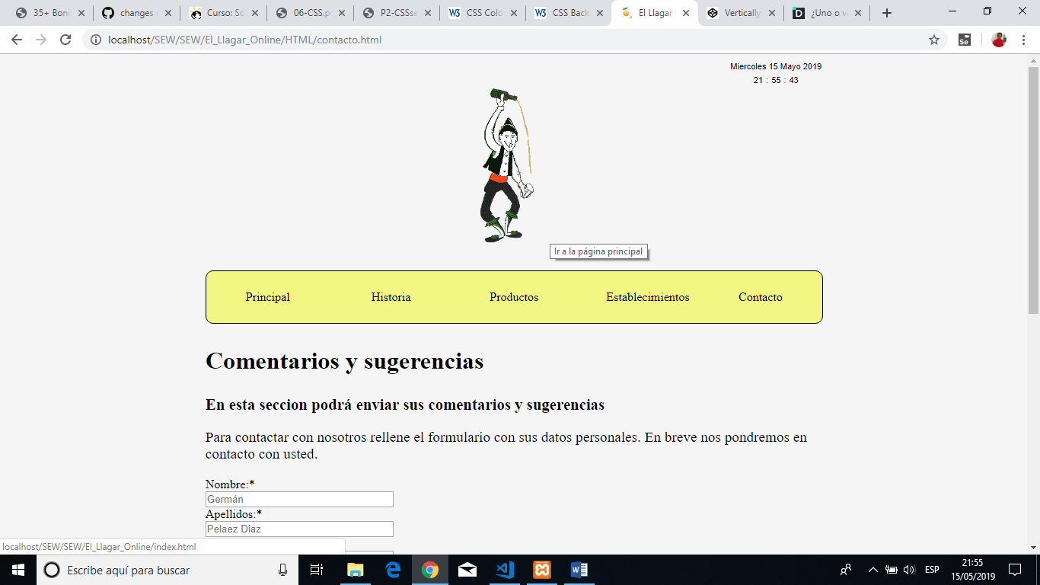

### 15/05/19 19:40

Introducido un título para nuestra web con animación dinámica, búsqueda de información en varios sitios en la red, para tener una imagen que sea dinámica, que aporte algún efecto, para ello he dado en el clavo en esta web dónde he podido adaptar a mi aplicación un título animado para todas mis vistas en HTML, véase el siguiente enlace: <https://ideakreativa.net/efectos-con-texto-css-116-ejemplos-geniales-que-puedes-descargar/>

## Día 16/05/19

### 16/05/19 1:18

Primer prototipo de la barra menú:

*He de mirar más adelante una serie de defectos sobre todo a la hora de pasar el foco de una sección a otra, ya que no se ajusta en dimensiones en algún apartado. Solución: ensayo y error en la hoja de CSS correspondiente

Consultadas ideas de fuentes para el texto de la barra menú en la siguiente página:

<http://www.mclibre.org/consultar/htmlcss/css/css-fuente.html>

### 16/05/19 2:32

Búsqueda de información acerca de las fuentes de letras: <https://lenguajecss.com/p/css/propiedades/fuentes-y-tipografias>

### 16/05/19 2:53

Búsqueda de algún dinamismo en las etiquetas <h1>, ya que al ser las de mayor rango quiero que tengan una presencia diferenciadora y bonita y que se refleje cuando un usuario visite mi aplicación, para ello he estado mirando tipos de letras, efectos de subrayado, sombra, etc. Consulta de algún efecto sombra para el título de las vistas en este enlace: <https://desarrolloweb.com/articulos/sombras-texto-text-shadow-css.html>

Imagen de una de mis vistas de mi web: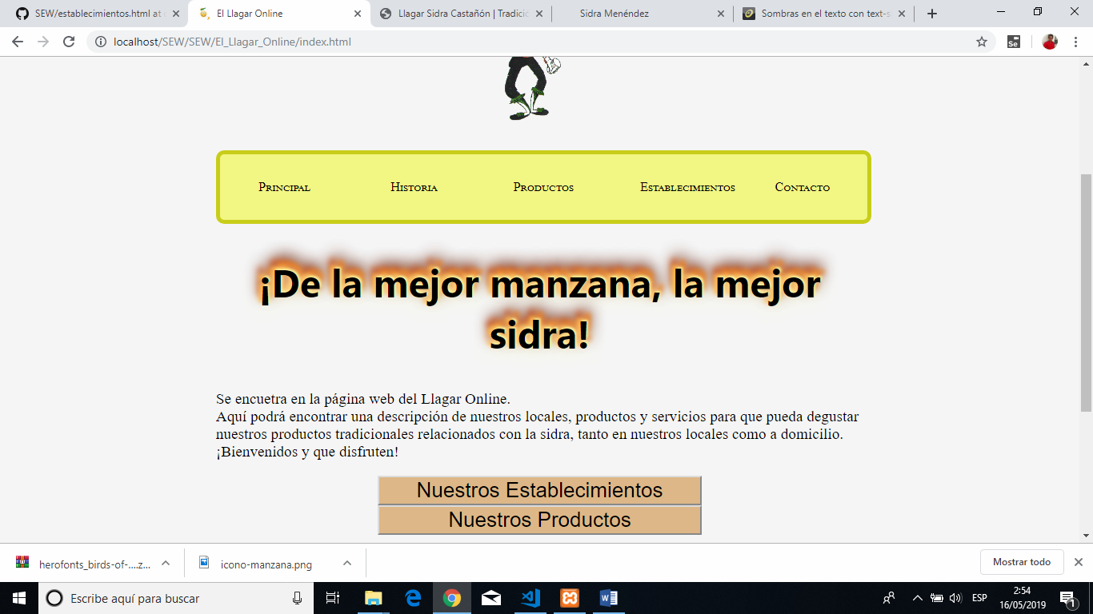

*Deberé de estar atento a los validadores para ver si surge errores de contraste

### 16/05/19 5:22

Me surgieron errores a la hora de validar los HTML, me salió la palabra “polyfill”, a raíz del siguiente fragmento de código:

ANTES:

<div class="Iam">

<p>Esto es</p>

<b>

<div class="innerIam">

El Llagar Online<br />

El Llagar Online de la sidra<br />

El Llagar Online de los asturianos<br />

El Llagar Online de la tradición<br />

El Llagar Online de tod@s

</div>

</b>

</div>

DESPUES:

<div class="Iam">

<p>Esto es</p>

<blockquote>

<div class="innerIam">

El Llagar Online<br />

El Llagar Online de la sidra<br />

El Llagar Online de los asturianos<br />

El Llagar Online de la tradición<br />

El Llagar Online de tod@s

</div>

</blockquote>

</div>

Consultadas varias páginas entre las que hago referencia y destaco la primera URL en particular: <https://html5please.com/#polyfill> y <https://lenguajehtml.com/p/html/semantica/etiquetas-html-de-texto>

### 16/05/19 18:16

Consultados los diversos HTML hasta la fecha y pasan los validadores AAA, al igual que todos los CSS.

Añadido reloj analógico. Pequeños problemas o dudas acerca de si estará permitido tener una referencia en los HTML a la función JS del reloj analógico. Habrá que consultar con los profesores para que nos indiquen si es válido. De todas formas, se ha creado otra rama en GitHub para conservar las dos maneras

### 16/05/19 19:23

Consultada información en varias páginas web y en los apuntes para corregir y ajustar los márgenes de varios elementos de nuestras vistas webs.

Algunas de las webs consultadas: <https://uniwebsidad.com/libros/css/capitulo-4/margen-y-relleno>

### 16/05/19 21:50

Búsqueda de más información para reparar o encontrar una alternativa a el reloj analógico visto de tarde. Problemas o alternativas al evento onLoad.

<http://nereida.deioc.ull.es/~pcgull/hli04/js/node36.html>

**¿Qué es el evento OnLoad?**

El evento onLoad es aquel que se produce cuando un navegador carga un documento HTML o una imagen. Este evento se utiliza dentro de la etiqueta <BODY> del documento HTML o de la etiqueta

## Día 17/05/19

### 17/05/19 0:38

Todo el día anterior estuve teniendo dudas de incorporar en los HTML en la etiqueta <body> la función de JS que simula el reloj analógico para no incorporar nada que no sea estrictamente HTML puro y consultando por la web he recibido ayuda y respuesta en Stackoverflow en mi cuenta (véase en la imagen de a continuación) y solucionado en un principio el problema.

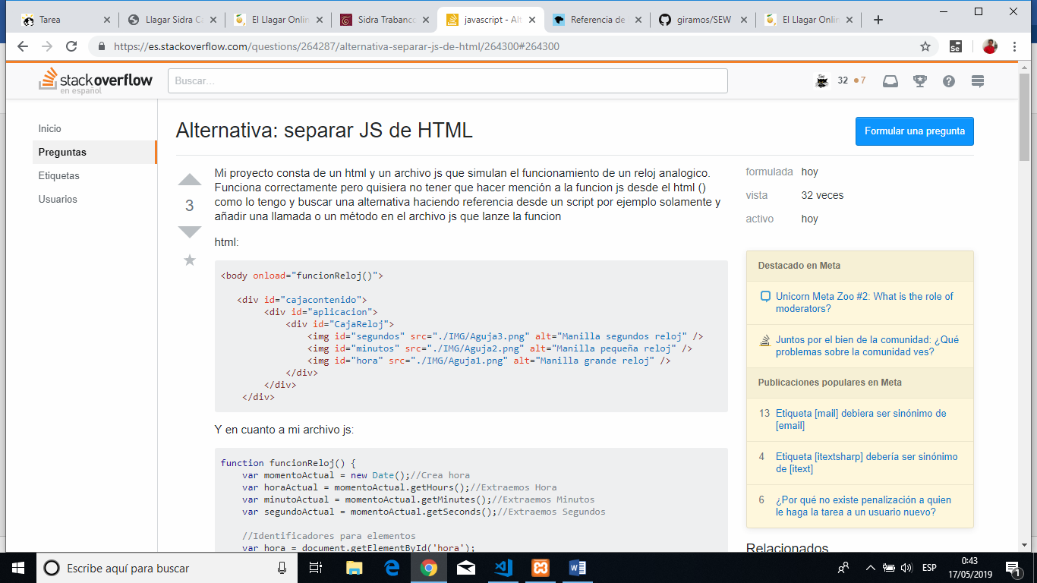

Alguna de las respuestas que me han servido:

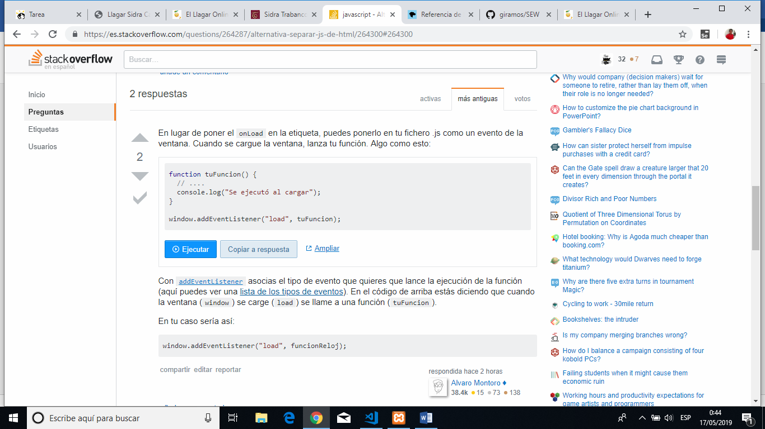

Como tenía en los archivos HTML la etiqueta ‘body’:

<body onload="funcionReloj()">

<!-- esta funcion js nos activa el analogico -->

Debo de informarme más y repasar los apuntes y ejemplos para resolver el asunto en lo que respecta a JAVASCRIPT, aunque en estos primeros días me estoy dedicando más al asunto de los HTML y CSS.

## Día 18/05/19

### 18/05/19 3:30

Diseño responsable, consulta de varias guías de diseño responsable para optimización de nuestra web. Para buscar un grado de control aún mayor, recurriré a las propiedades **max-width** y **min-width**, con las que podré indicar el ancho de un elemento como máximo y el ancho de un elemento como mínimo respectivamente, consiguiendo así garantizar cierto control del diseño.

<https://lenguajecss.com/p/css/propiedades/responsive-design>

<https://www.genbeta.com/desarrollo/responsive-design-estructura-adaptable>

**¿Qué es eso del Responsive Design?**

Es una técnica de diseño web que consiste en crear una estructura de un sitio web que según el tamaño de la pantalla en la que se muestre cambiará su contenido para que siempre sea cómoda y visible para usarse desde un PC, tablets y smartphones y se puede poner en práctica esta forma de adaptar el contenido a todo tipo de resoluciones con hojas de estilo CSS y con JavaScript.

### 18/05/19 4:24

Comprobación de nuestro sitio web si es soportado en los distintos navegadores referentes en nuestra asignatura. Búsqueda de información y también ensayo y error con los archivos CSS de varias funcionalidades, entre la que destaco la de cambiar el cursor según en qué secciones o botones (de flecha a manita). Consulta en la siguiente web: <https://uniwebsidad.com/libros/css/capitulo-13/personalizar-el-cursor>

### 18/05/19 5:20

Consulta y prueba de varios efectos de borde para algún botón de mi aplicación, he estado mirando y probando a partir del siguiente enlace: <https://www.w3schools.com/css/css_border.asp>

### 18/05/19 8:20

Modificaciones en la barra menú. He tenido un problema a la hora de que el cursor cuando este sobre una sección de mi menú se ajuste a la dimensión de las letras. He investigado en una serie de páginas web, también he intentado probar modificando el primer prototipo de menú, y el resultado un poco de todo es el siguiente:

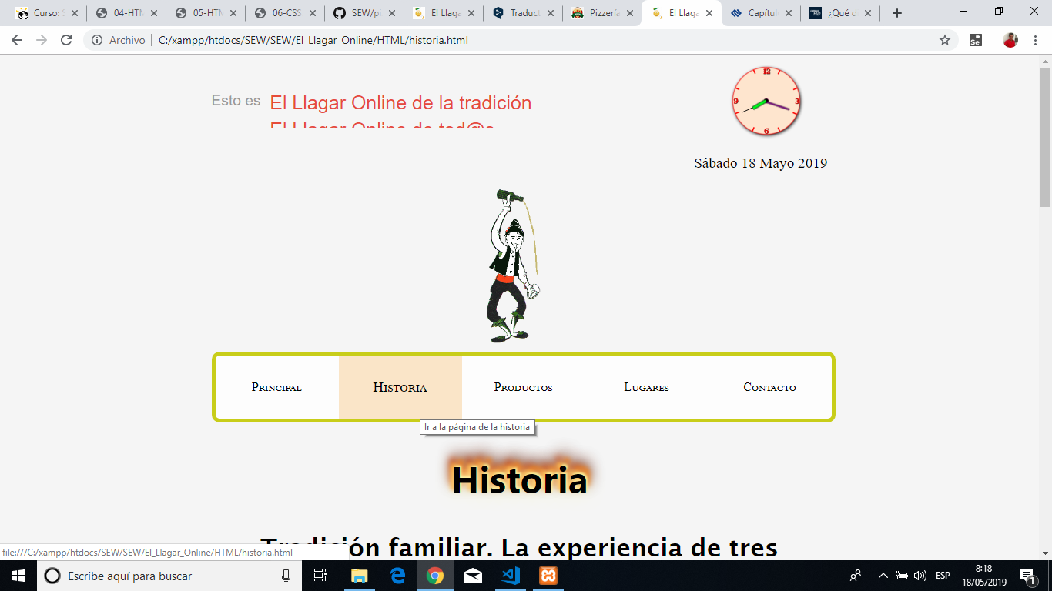

### 18/05/19 8:37

Más modificaciones con el menú, véase en la siguiente imagen:

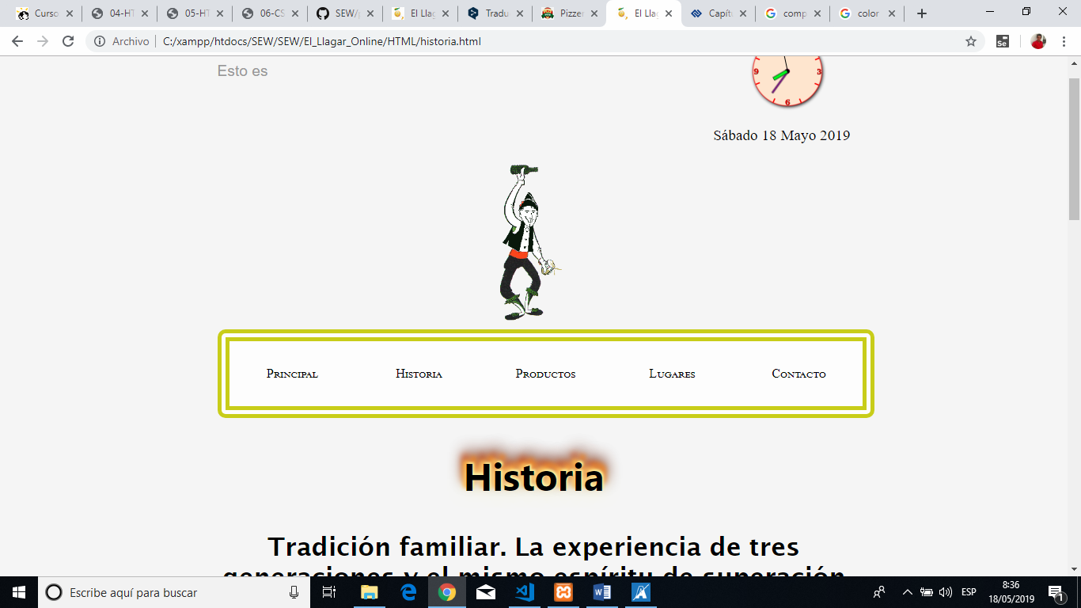

### 18/05/19 13:38

Creación de un pie de página (Footer) para todas las vistas de mi web, añadiendo un mapa web, un enlace a mmi correo, una descripción de la dirección ficticia de mi empresa, logotipo de la empresa, etc.

Consultadas varias páginas web.

Primer prototipo, véase la imagen:

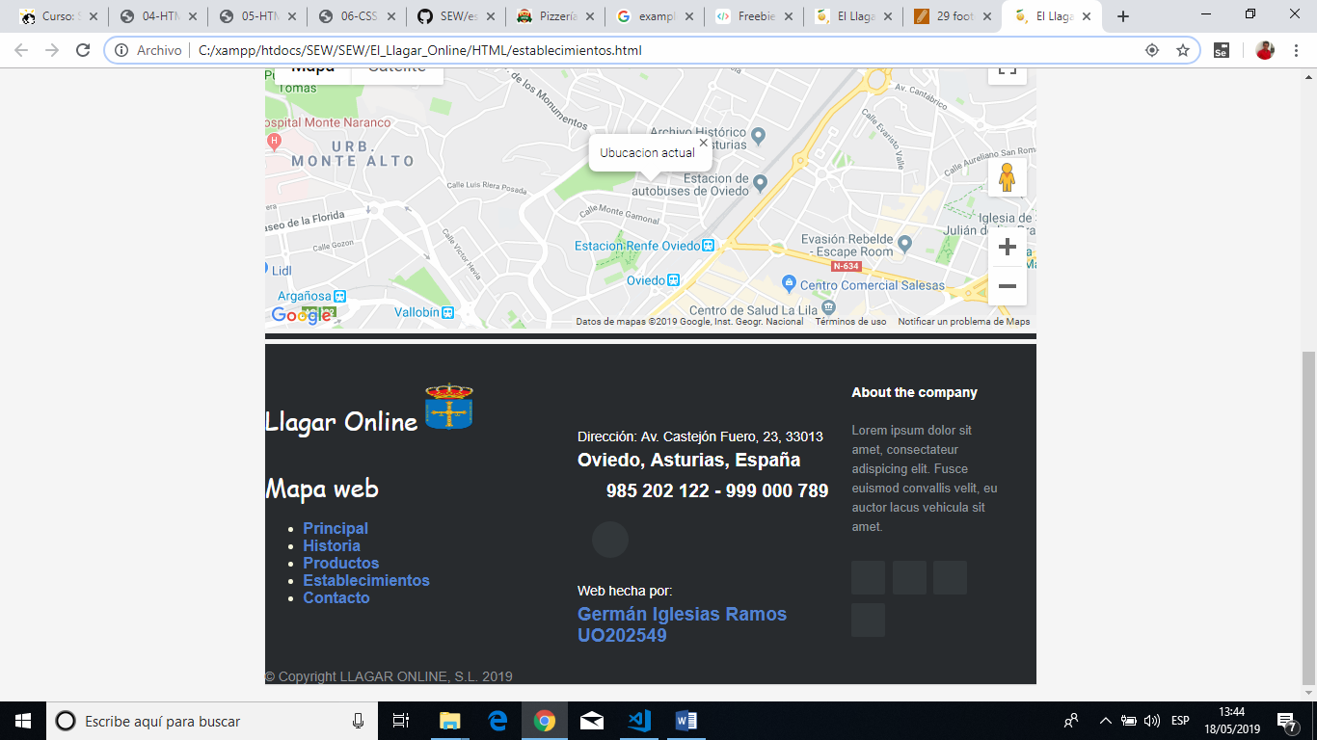

Debo de seguir ajustando y completando el footer, pero está bastante avanzado.

### 18/05/19 18:46

Adelanto del prototipo de la etiqueta header de todos los HTML de mi sitio web. He de informarme bien de si se permite en el body dejar funciones JS, como la de la fecha y el reloj analógico. Por lo demás, el trabajo ha sido satisfactorio este día en cuanto a la interfaz de usuario. Véase una imagen del proceso:

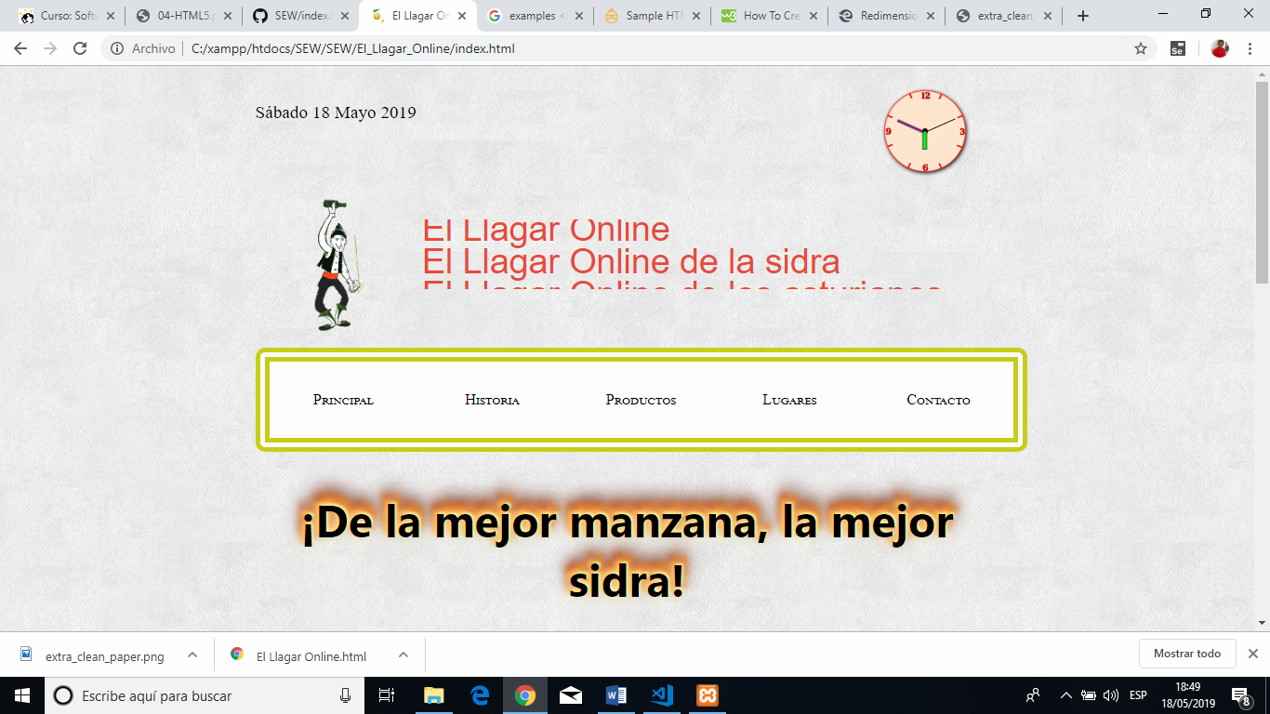

He modificado el fondo de pantalla, el background, añadiendo una imagen de fondo parecido al color anterior, un tono grisáceo, pero esta vez luce mejor;

## Día 20/05/2019

### 20/05/2019 18:28

Completando el HTML acerca de la Historia, añadiendo archivos multimedia, con configuración básica de estilo CSS y también viendo la posibilidad de mostrar los archivos mp3 de una manera diferente, para ello en vez de usar la etiqueta audio estoy mirando la opción de usar embed para ver si se comporta de una manera diferente.

Consulta en la web de archivos de audio en HTML: <https://desarrolloweb.com/articulos/sonido-mp3-ejecucion-html5.html>

Consulta en web del posicionamiento de etiquetas: <https://geeks.ms/jalarcon/2010/08/13/truco-cmo-centrar-un-elemento-html-con-css/> y <https://www.solvetic.com/tutoriales/article/2831-como-centrar-una-imagen-con-html-y-css/>

Después de varias comprobaciones me decanto por hacer como se dice en los apuntes de la asignatura poner etiqueta audio y olvidarme de embed.

## Día 21/05/19

### 21/05/19 19:23

Añadido todo lo relacionado con la multimedia en nuestro sitio web, archivo de audio y de video para la temática de canciones asturianas en la sección historia de mi web.

### 21/05/19 20:57

Después de validar tanto los HTML como los CSS de mi proyecto y pasar también alguna herramienta de validación me he encontrado una serie de errores que he de solventar.

### 21/05/19 22:32

Añadiendo especificidad a mis archivos CSS y cambios en el estilo de mis vistas web. Véase una imagen del nuevo prototipo de historia.html hasta la fecha:

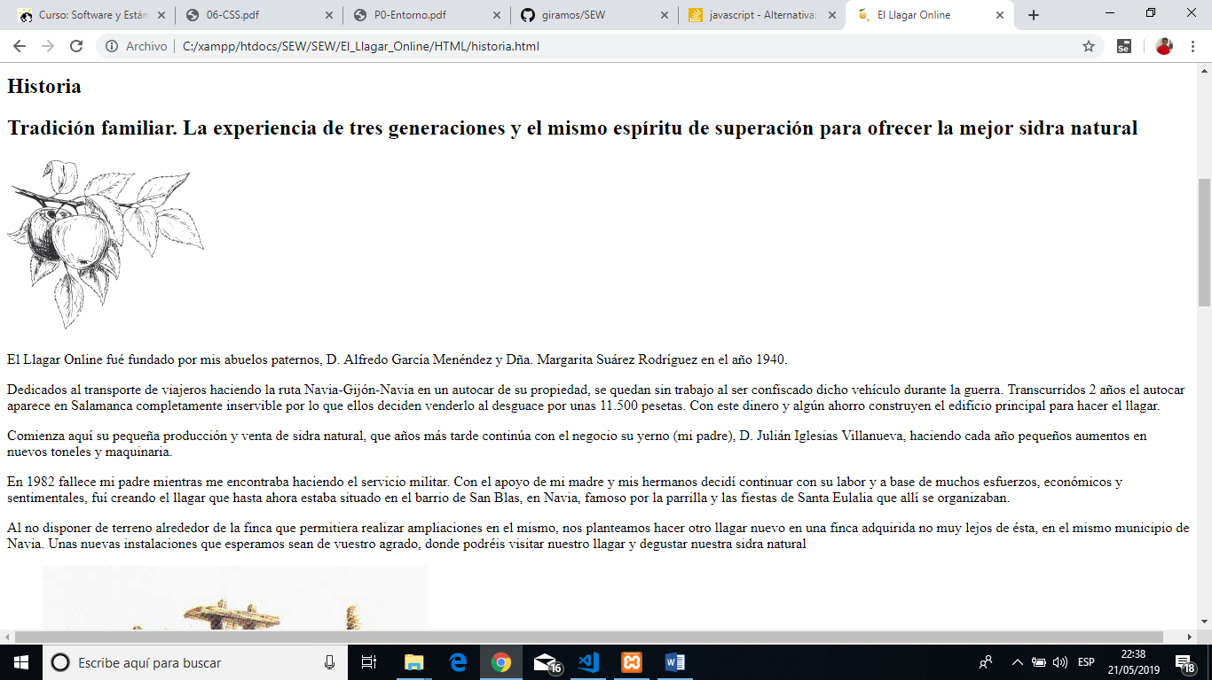

## Día 22/05/19

### 22/05/19 4:25

Modificación de hojas de estilo para conservar un diseño responsive a la hora de optimizar la web

### 22/05/19 5:45

He modificado y le he dado un efecto sombra al título de mi web, consultando previamente varias páginas web dedicadas a este tema, destaco la siguiente: <https://desarrolloweb.com/articulos/sombras-texto-text-shadow-css.html>

Imagen de mi título en este momento:

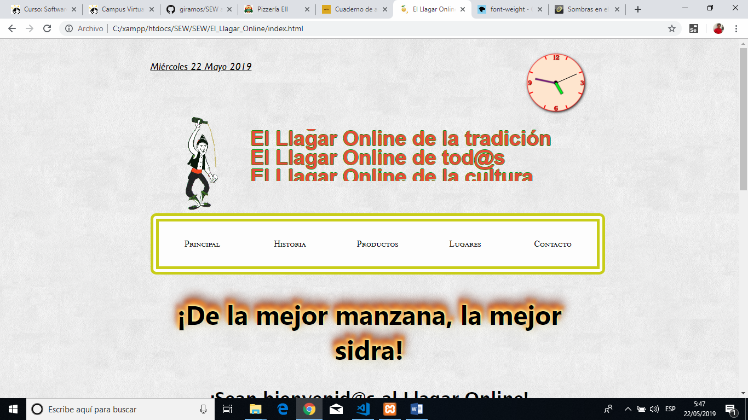

### 22/05/19 7:43

He añadido una tabla en el archivo HTML de historia, describiendo una relación de premios ficticios de mi sitio web. A parte de los apuntes, he ampliado más información acerca de las tablas en los archivos HTML, a continuación muestro el siguiente enlace de interés: <https://webgenio.com/blog/40-bonitas-plantillas-tablas-css/>

### 22/05/19 8:51

Añadido en todos los HTML un botón “go-up”, que aparezca en todas las vistas de mi web para subir hacia arriba, colocado en un extremo inferior. Imagen del botón:

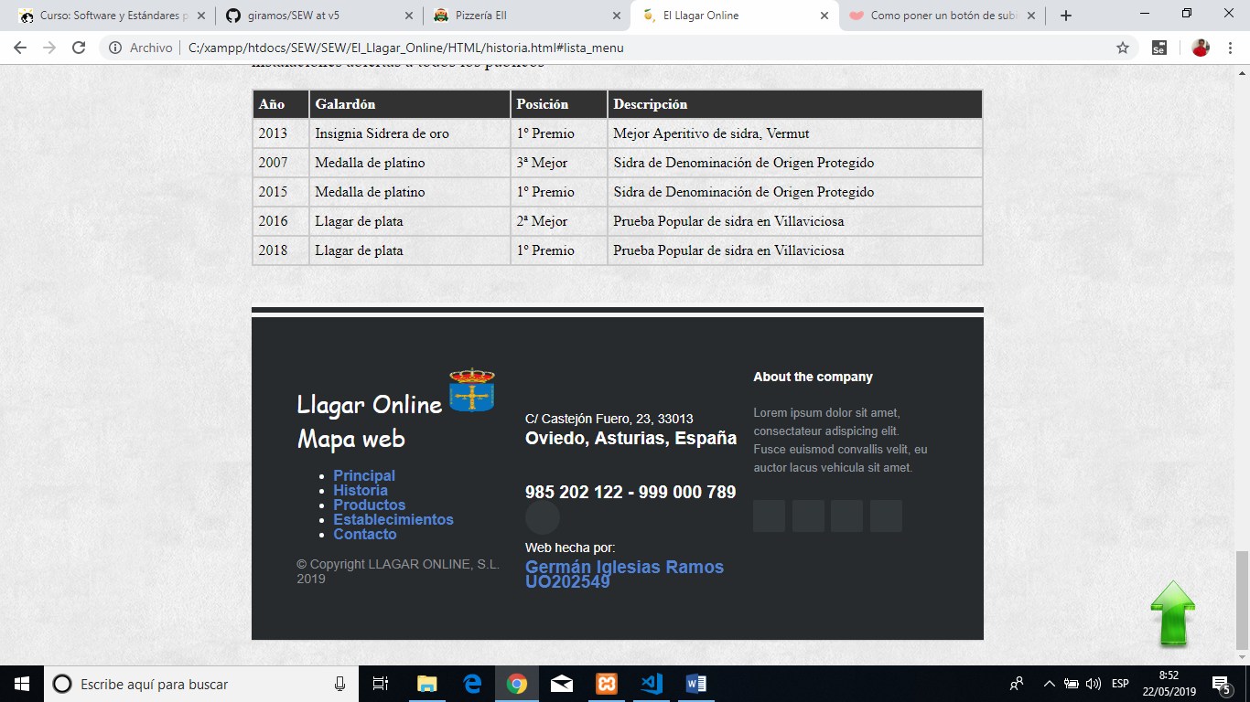

Alguna de las páginas en las que he encontrado información al respecto: <http://personalizaciondeblogs.blogspot.com/2013/03/como-poner-un-boton-de-subir-arriba.html> y <https://gist.github.com/01luisrene/bd01ffbaa8a81e59206912b11cf2db2a>

22/05/19 9:10

Consultada información acerca de las diversas modalidades de secciones que puede tener un HTML, tanto en los apuntes, donde se detalla minuciosamente como en páginas web como esta: <http://www.mclibre.org/consultar/htmlcss/html/html-secciones.html>

### 22/05/19 11:52

Varias pruebas con el archivo HTML productos, en el que expongo las tres variantes que ofrece mi web como son: tradicional, espumoso y otros productos. He mirado plantillas de tarjetas, pero no me han convencido para diseñar esta vista. Pongo aquí alguna de las páginas que visité en relación: <https://uicookies.com/css-image-galleries/> y <http://wowslider.com/css-image-gallery-push-stack.html>

He decidido exponer tres imágenes que referencien, es decir, que enlacen con la oferta de esos productos, para lo que tendré que crear ya, los archivos XML correspondientes. Primer prototipo de la vista de productos:

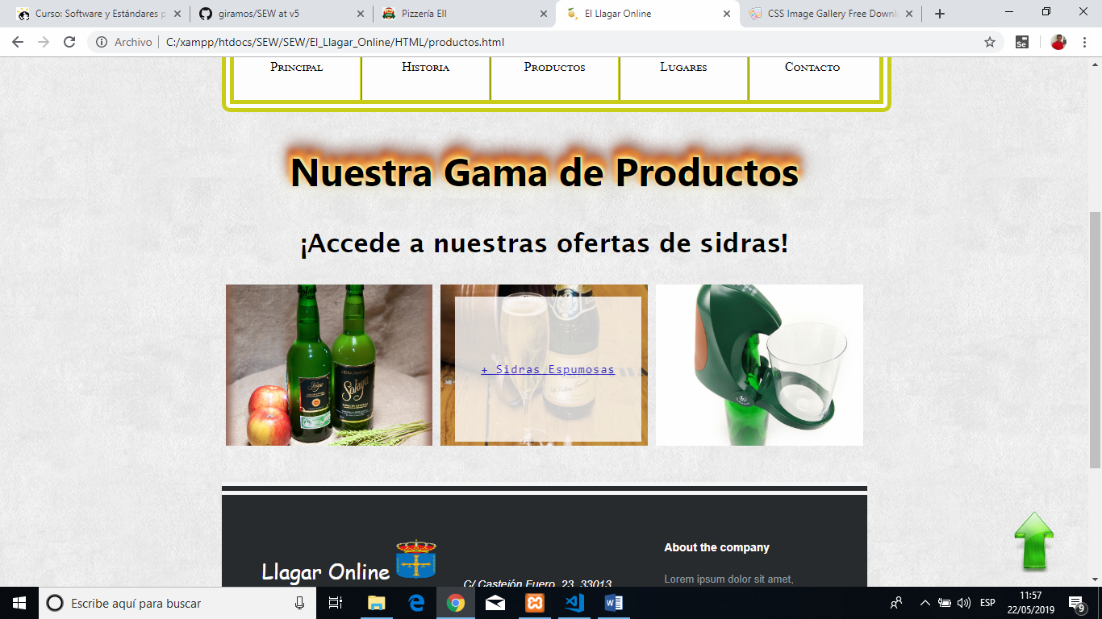

## Día 24/05/2019

### 24/05/2019 20:55

Creación de archivos XML, tanta sidra, sidra espumosa y otros productos. Compruebo que los documentos están bien formados en los 4 navegadores de referencia de la asignatura: Chrome, Firefox, Microsoft Edge y Opera.

**Chrome**:

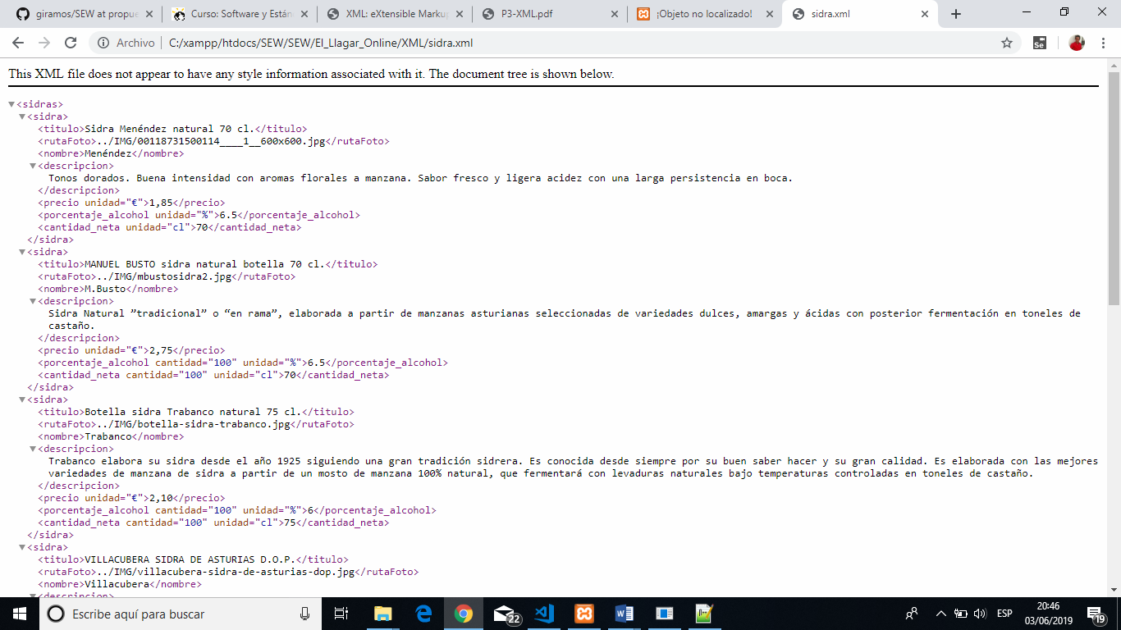

**Firefox**:

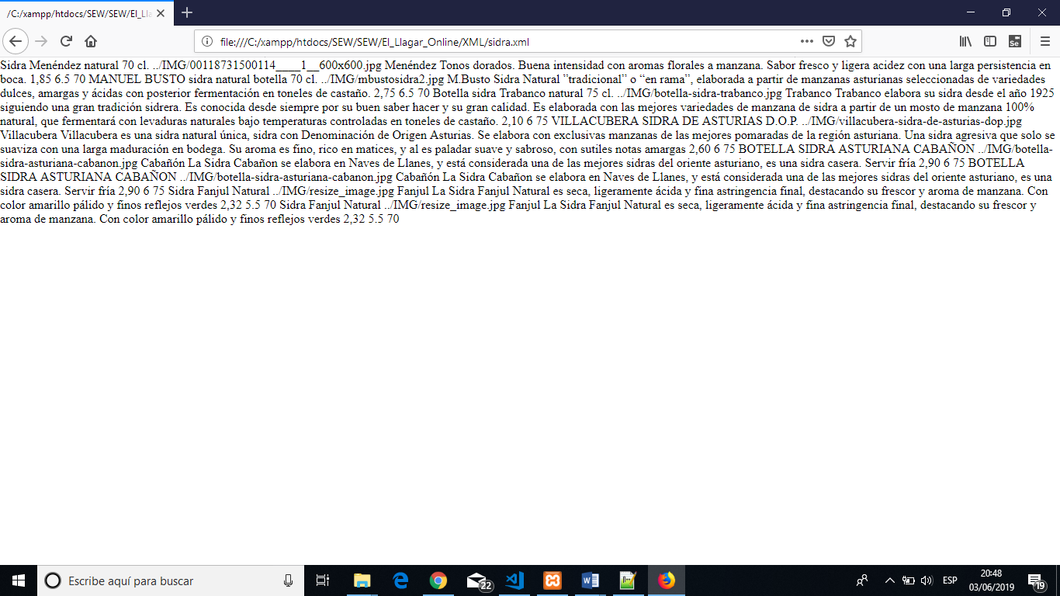

**Edge**:

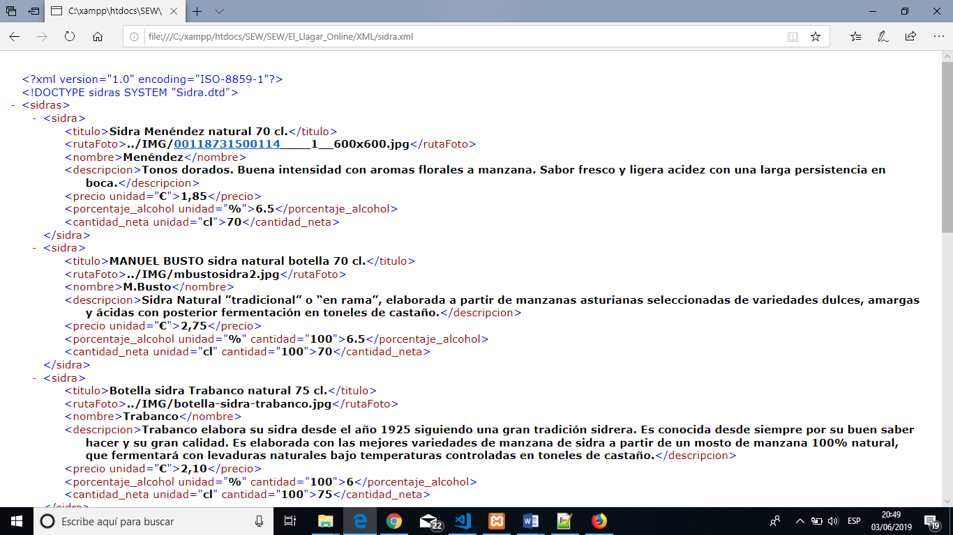

**Opera**:

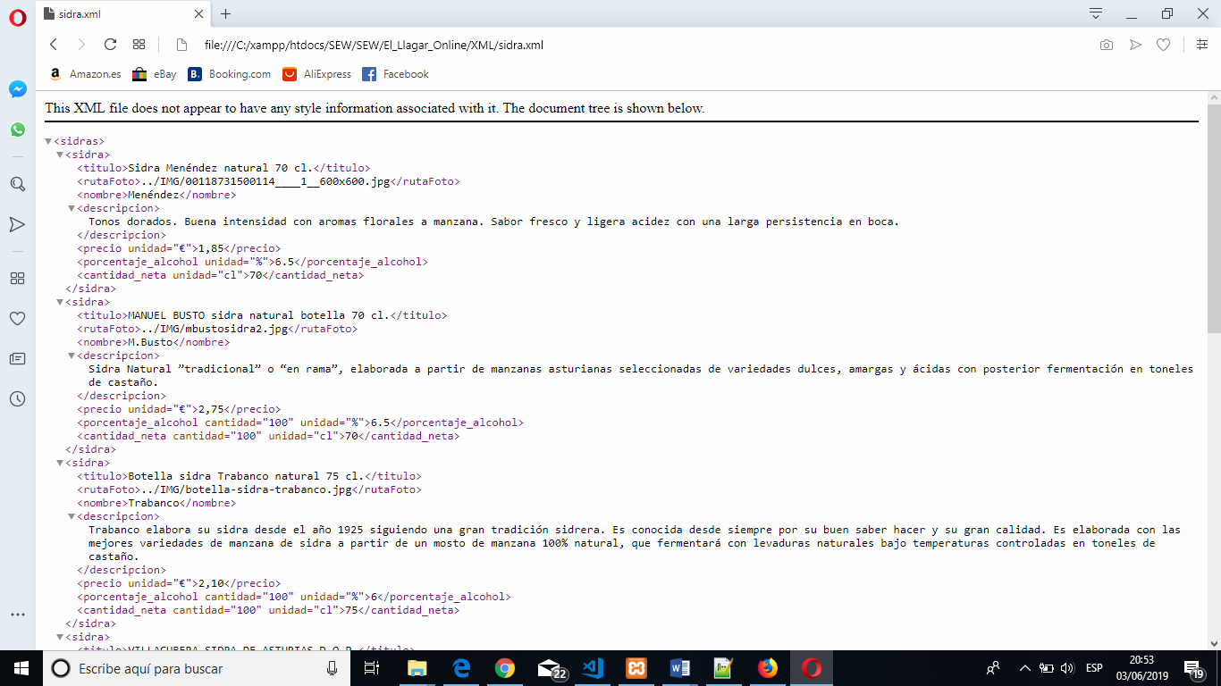

Este era el archivo sidra.xml, ahora vamos a comprobar aleatoriamente los siguientes archivos (otrosProductos.xml y sidraespumosa.xml):

**sidrasEsumosas.xml** en **Opera**:

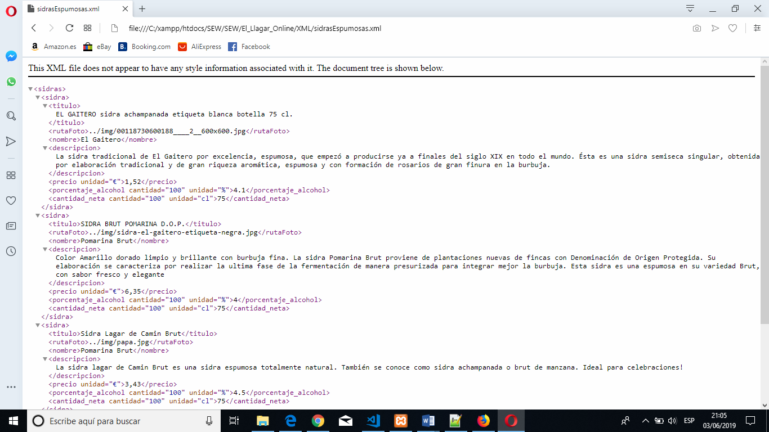

**otrosProductos.xml** en **Opera**:

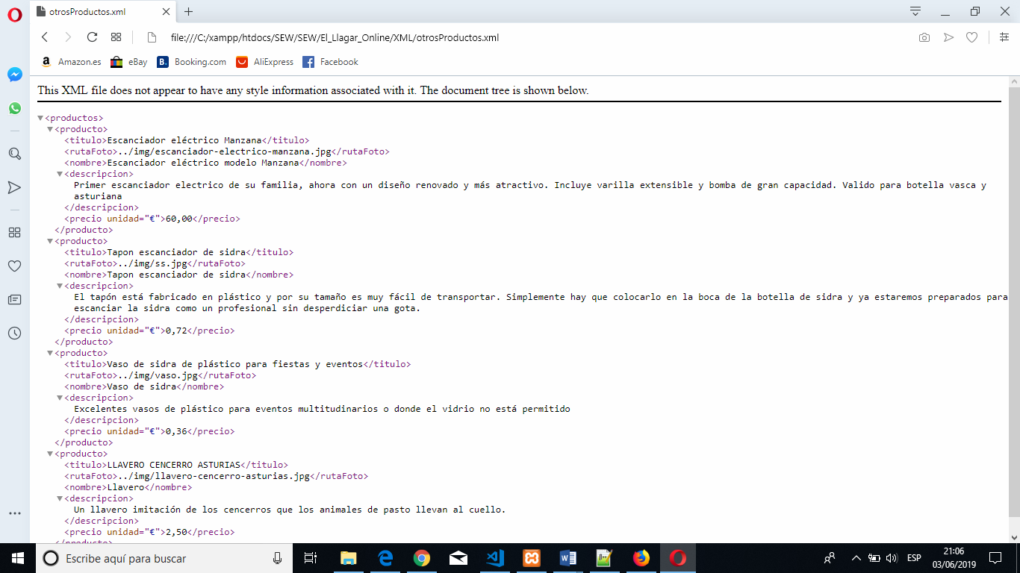

Búsqueda de más información aparte de los apuntes del campus virtual en la web:

<http://www.codexexempla.org/curso/curso_1_3.php> y <https://desarrolloweb.com/articulos/documento-xml-bien-formado.html>

## Día 25/05/2019

### 25/05/2019 14:32

Voy a construir los DTDs que permitan validar los documentos XML bien formados. Comprobaré la validez con alguna de las herramientas enumeradas en las clases de teoría u otras herramientas.

Con Notepad++:

**Sidras.xml**

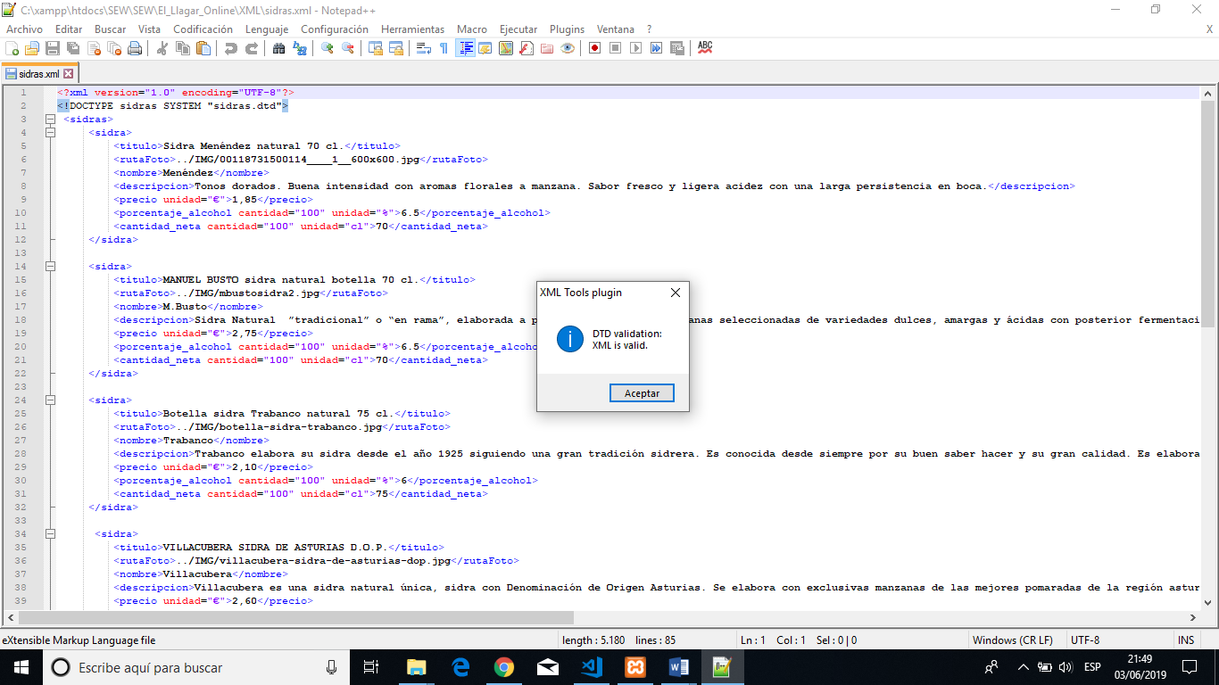

**SidrasEspumosas.xml**

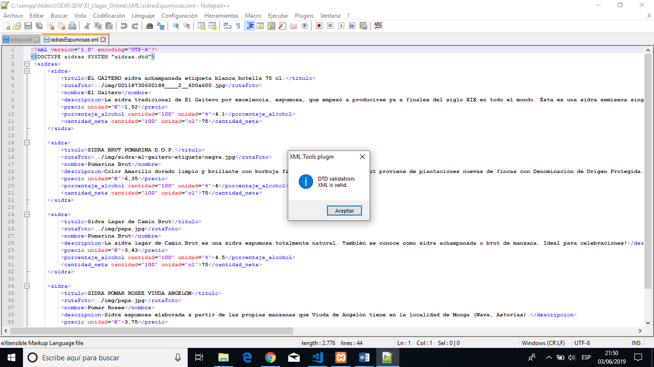

**OtrosProductos.xml**

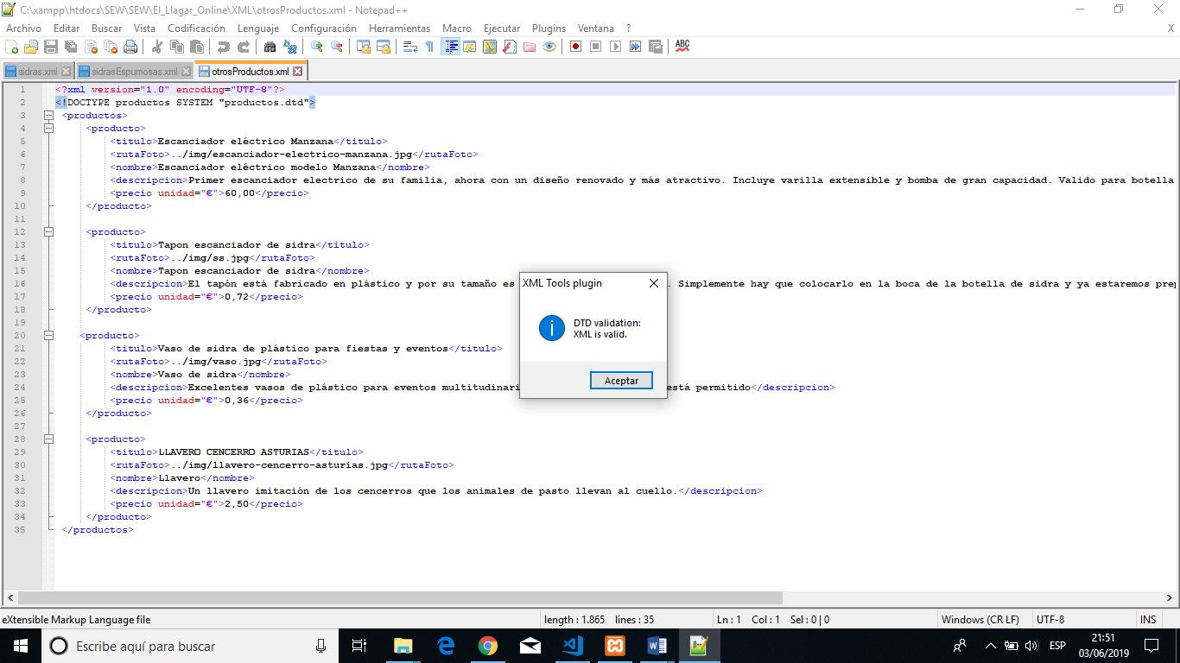

He visto la opción de usar una herramienta de validación para Visual Studio Code, que detecta si los archivos xml están escritos erróneamente. Indagando un poco en la web, he visto una alternativa en una cuestión hecha en stackoverflow:

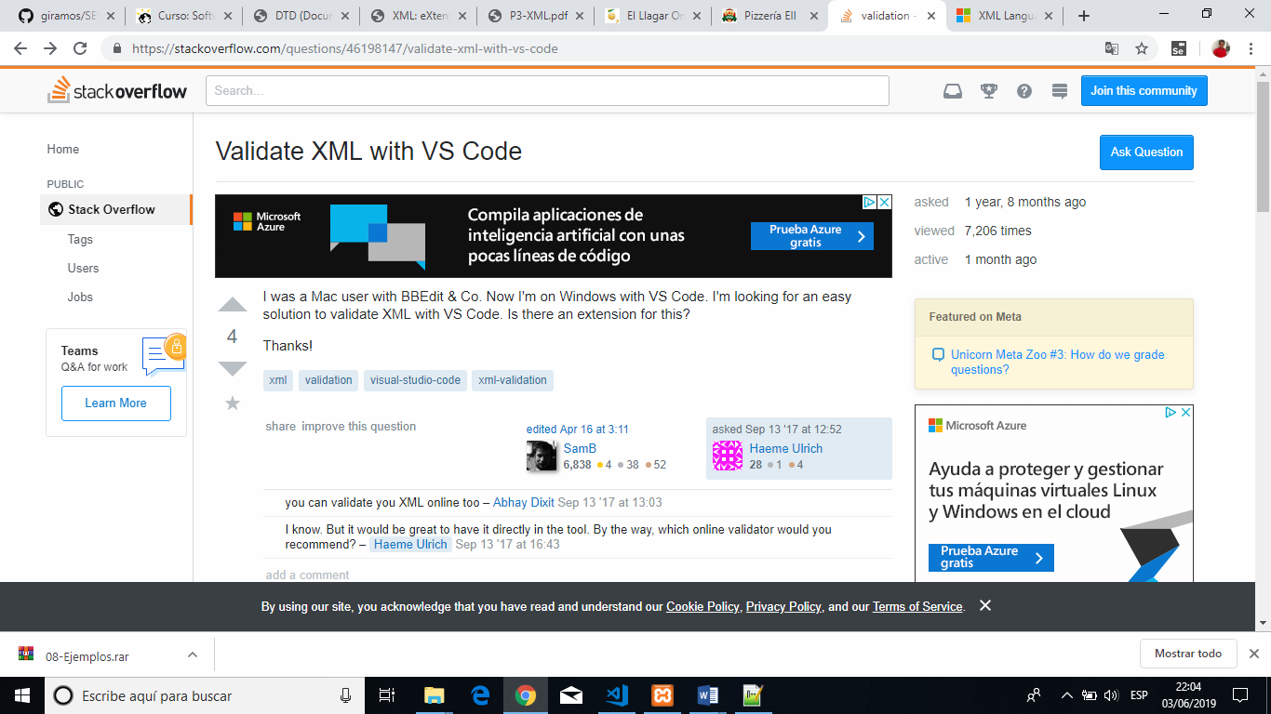

Enlace para descargar el plugin para VSC: <https://marketplace.visualstudio.com/items?itemName=IBM.XMLLanguageSupport>

### 25/05/2019 19:04

Voy a comprobar los archivos sidrasEspumosas y otrosProductos XML que estén bien formados con los navegadores que me faltan, para asegurarme de su uniformidad.

Archivo **otrosProducto.xml** en **Edge**:

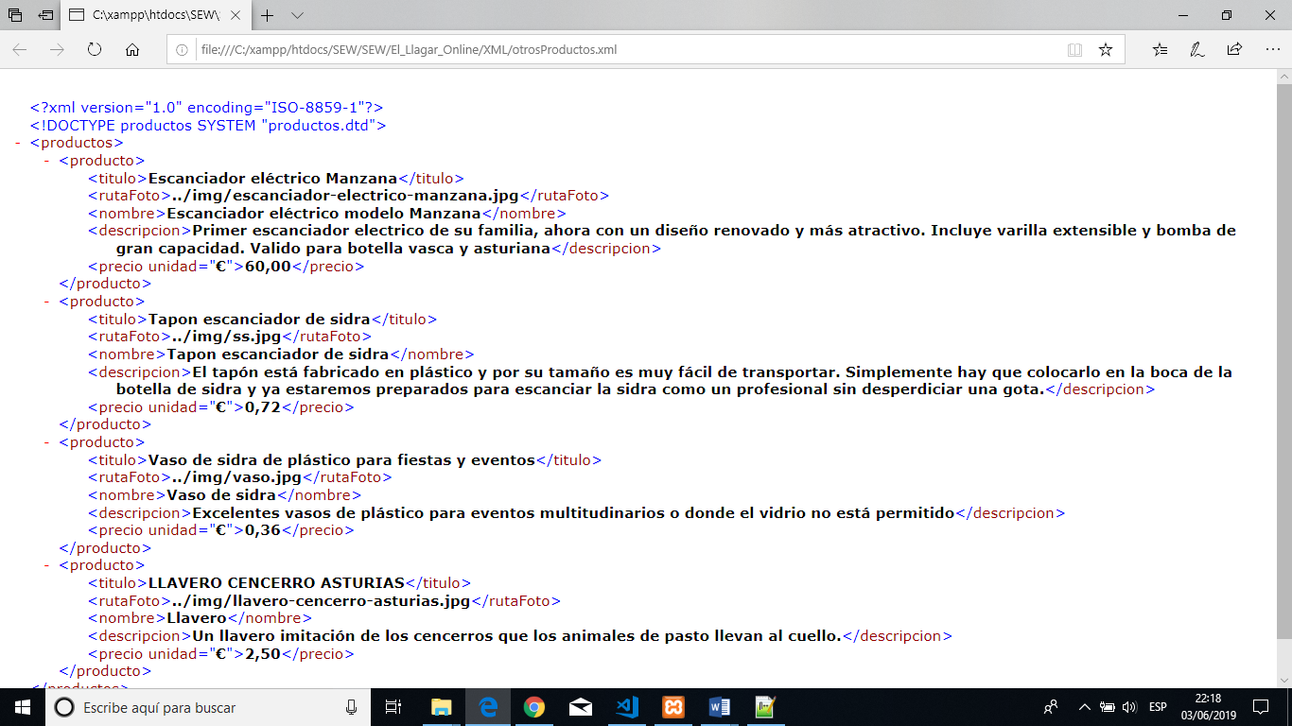

**Chrome**:

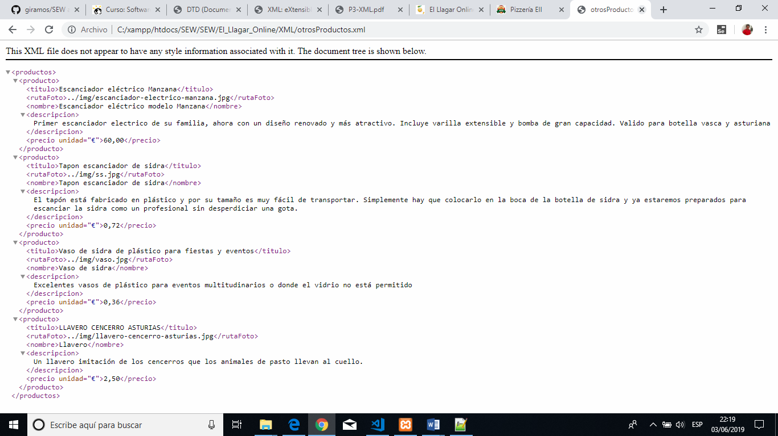

**Firefox**:

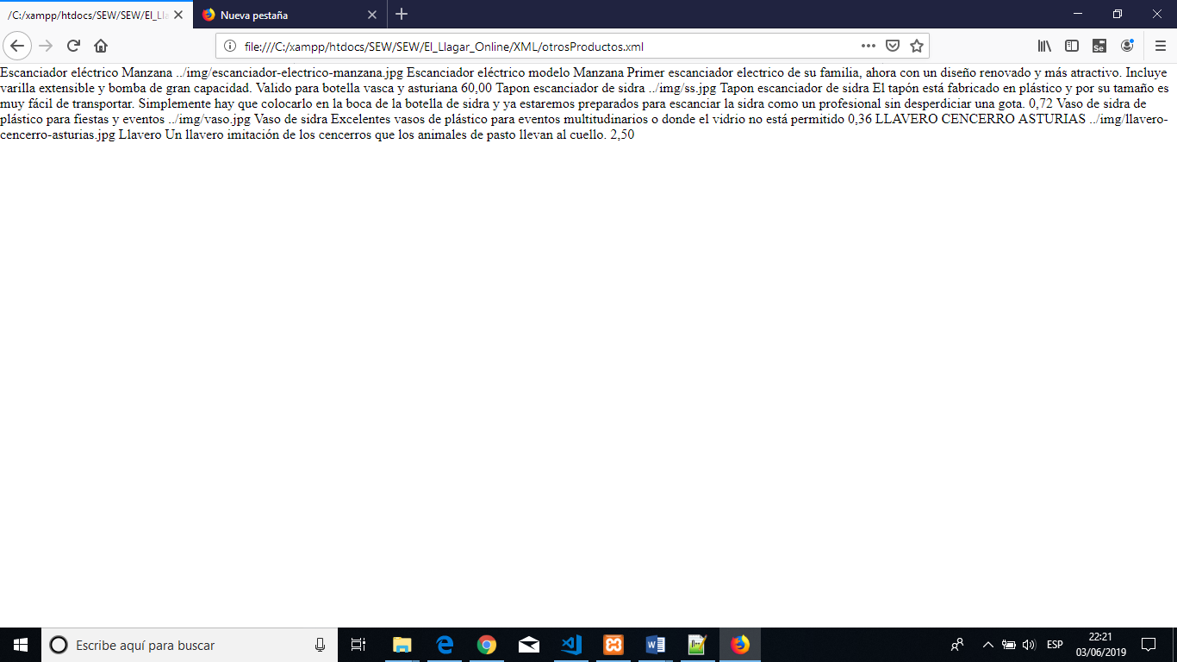

Archivo **sidrasEspumosas.xml** en **Edge**:

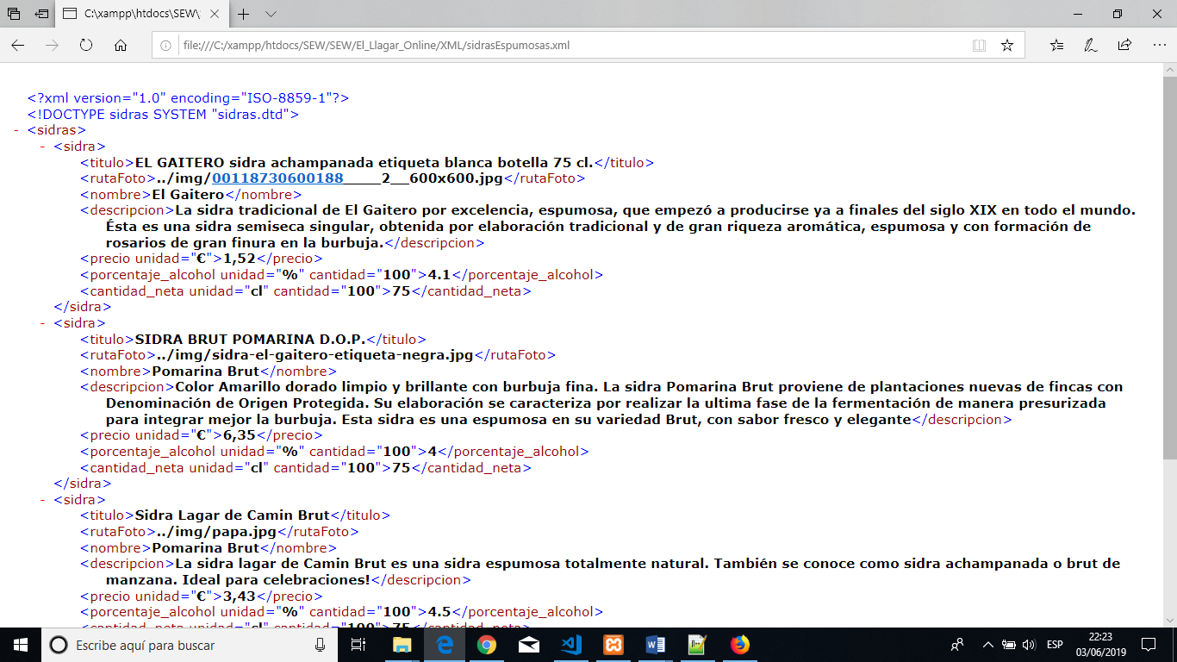

**Chrome:**

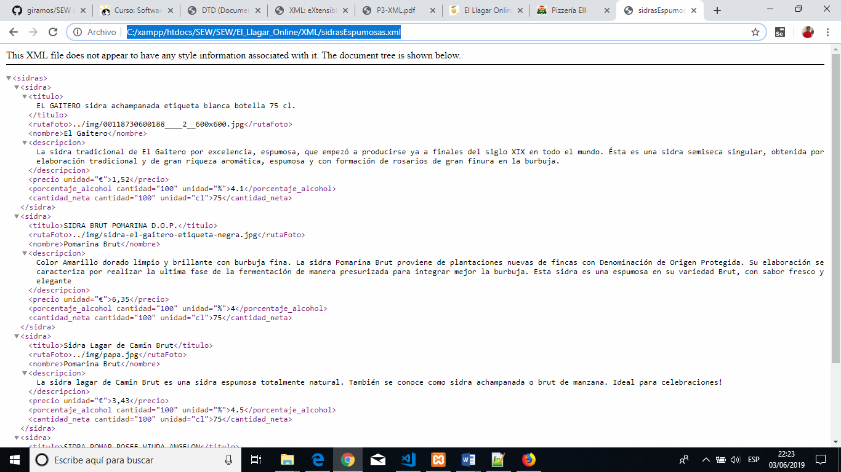

**Firefox:**

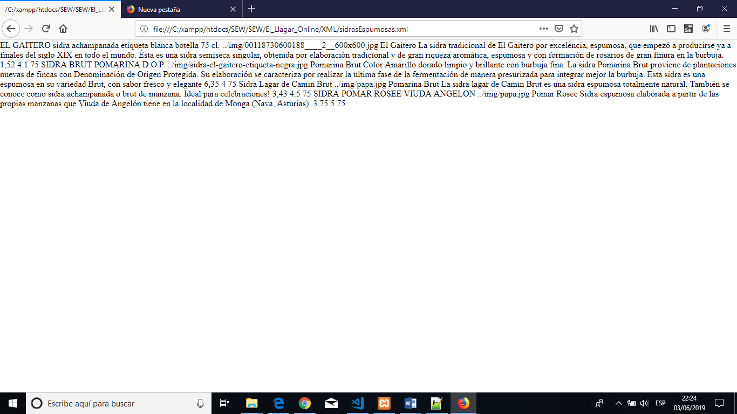

## Día 26/05/2019

### 26/05/2019 23:11

generaré automáticamente los XML Schema correspondientes a partir de los DTDs que tenemos (sidrad.dtd y productos.dtd)

**sidras.dtd**:

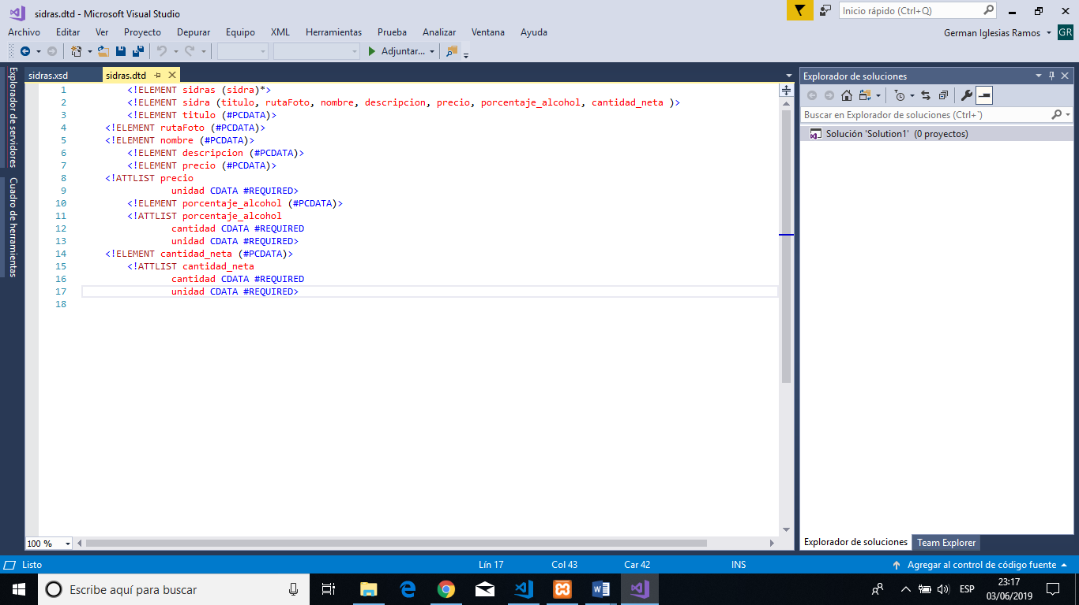

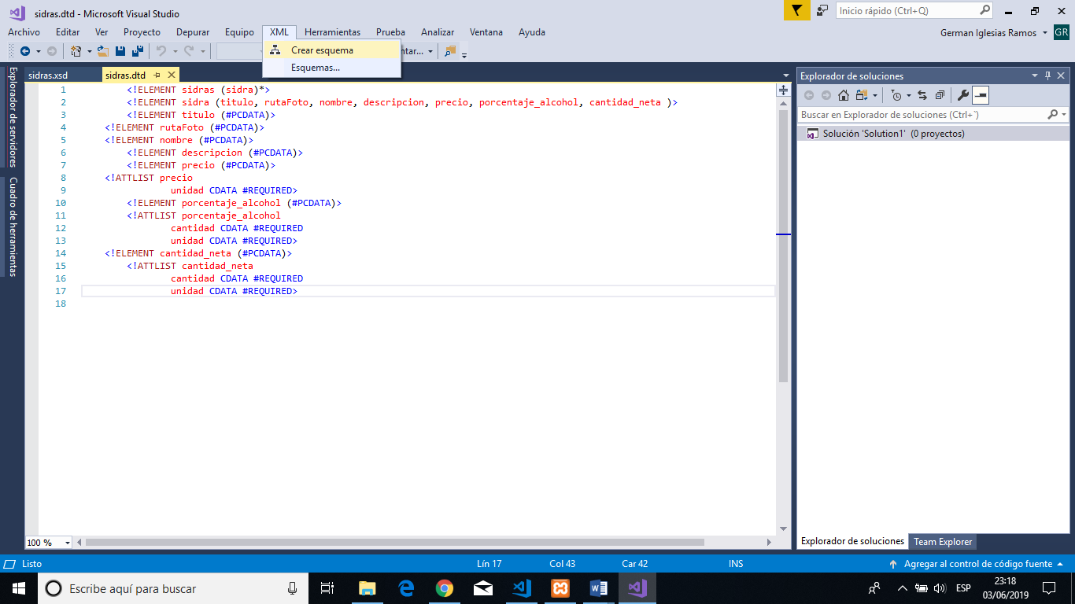

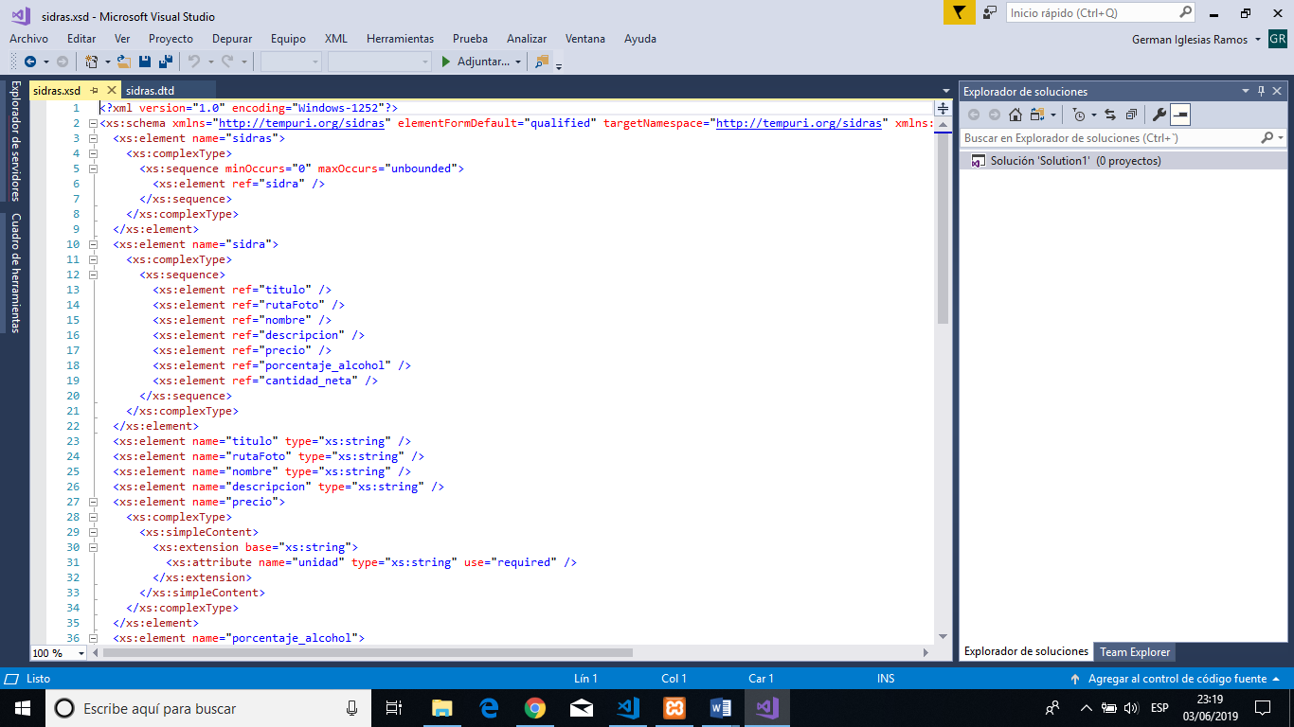

**Productos.dtd:**

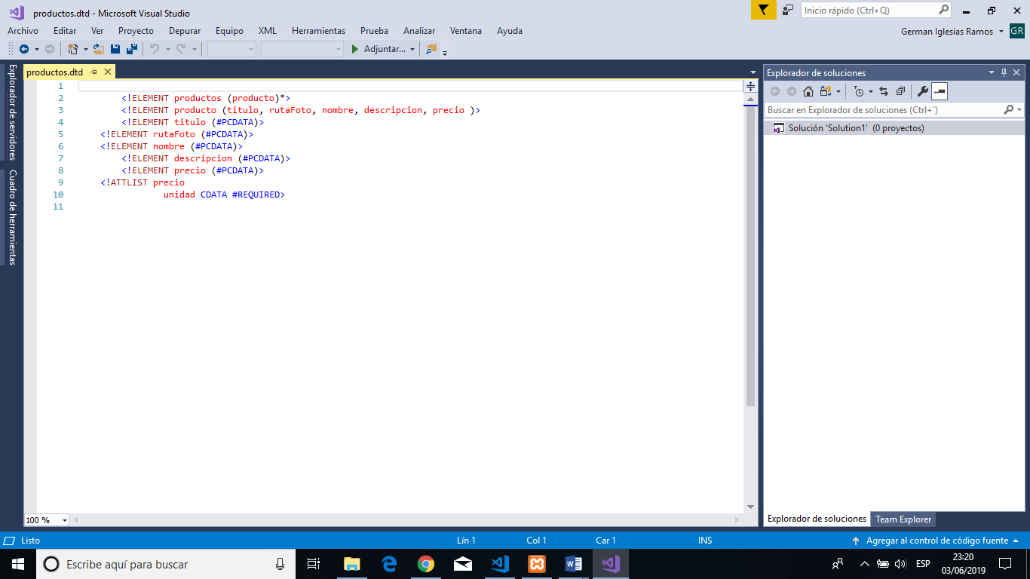



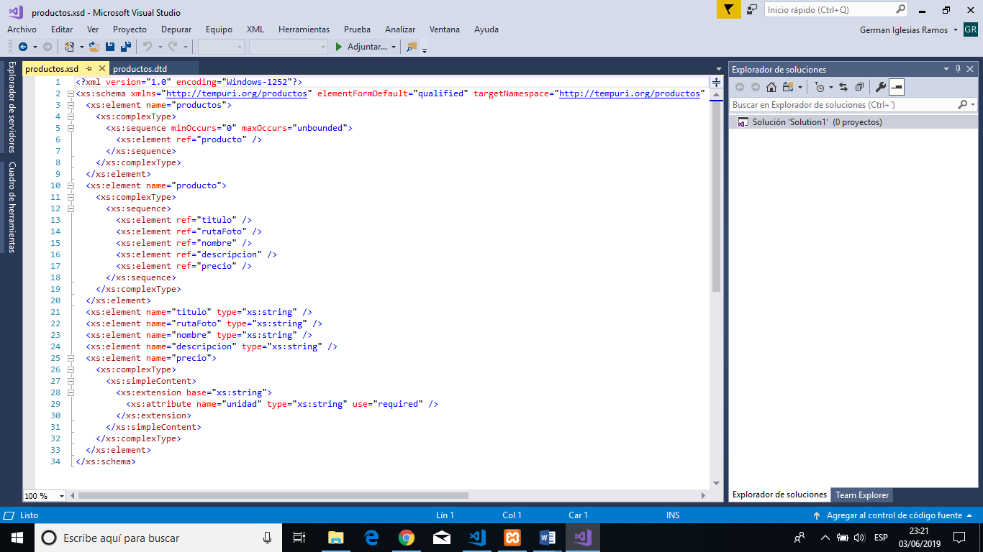

Deberé de modificar los archivos XSD, ya que aparecerán muchos strings que no se corresponderán a la realidad:

* Primera vista del archivo:

<xs:extension base="xs:string">

* Modificado el archivo:

<xs:extension base="xs:double">

### 26/05/2019 23:32

Comprobaré que los documentos XML bien formados con los XSD generados son válidos.

Validador: <http://www.utilities-online.info/xsdvalidation/#.XPWcmYgzbIW>

**Sidras.xsd:**

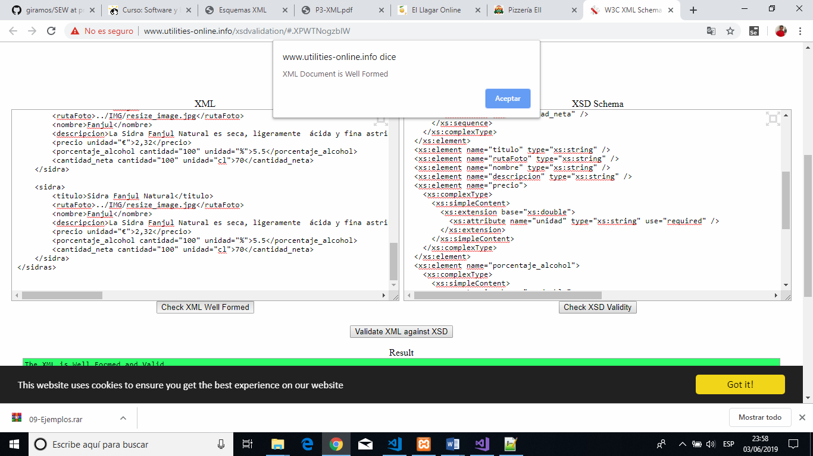

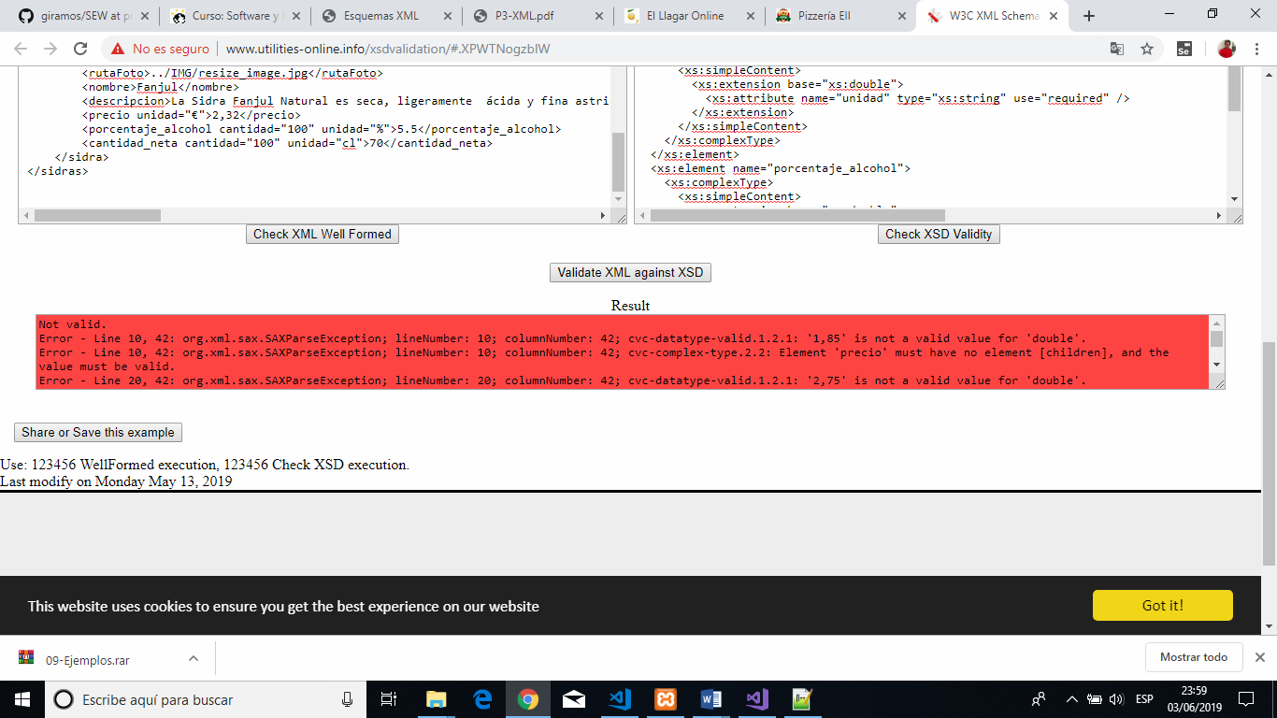

Debo de modificar el archivo para que sea válido:

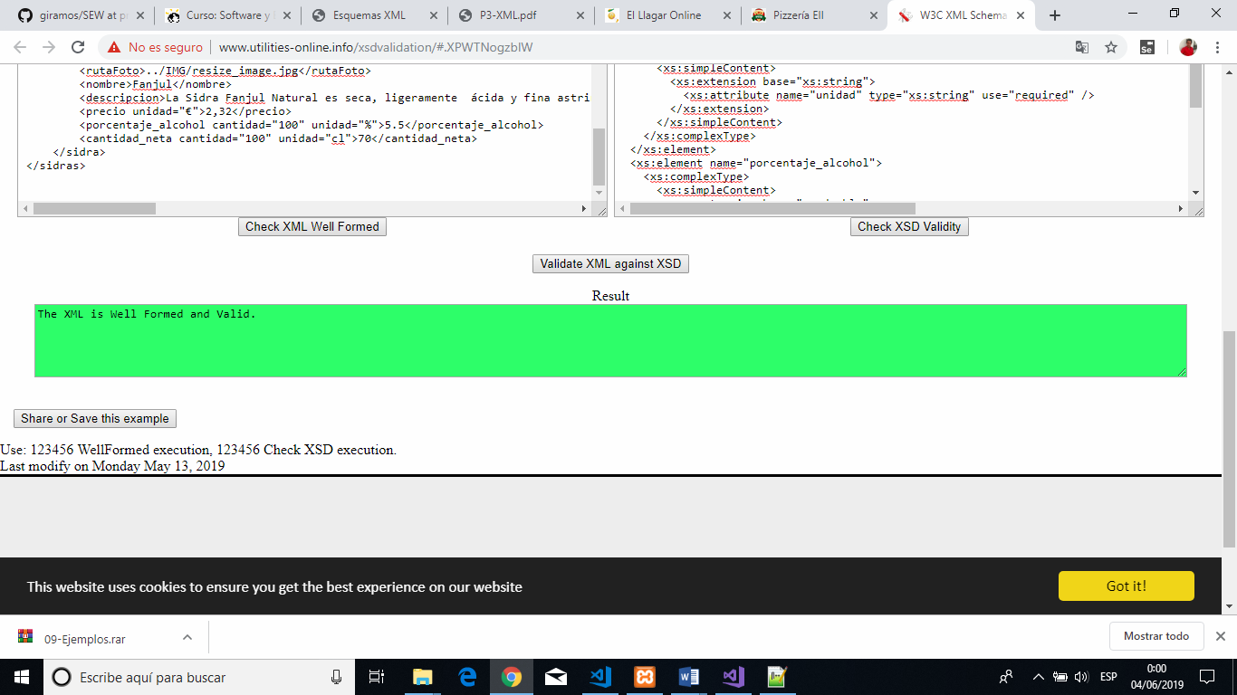

*Simplemente era modificar <xs:extension base="xs:double"> por <xs:extension base="xs:string">

**Productos.xsd:**

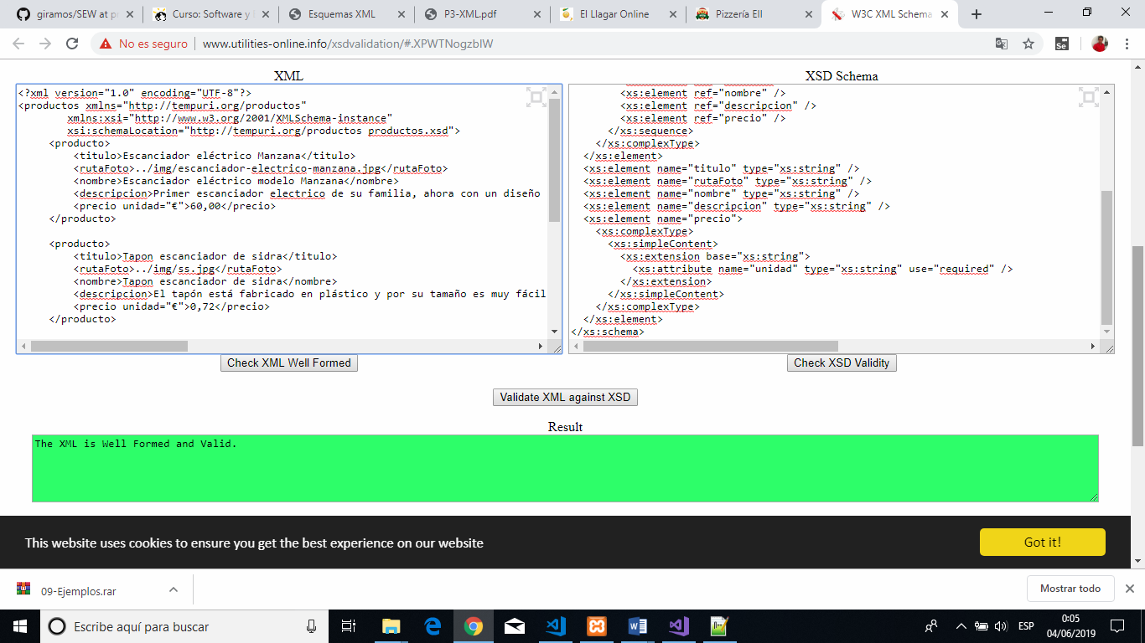

Vamos a probar otro validador, es importante usar múltiples validadores ya que dan distintos mensajes de error, tienen una implementación diferente, etc.

Validador: <https://www.corefiling.com/opensource/schemaValidate/>

**Sidras.xsd:**

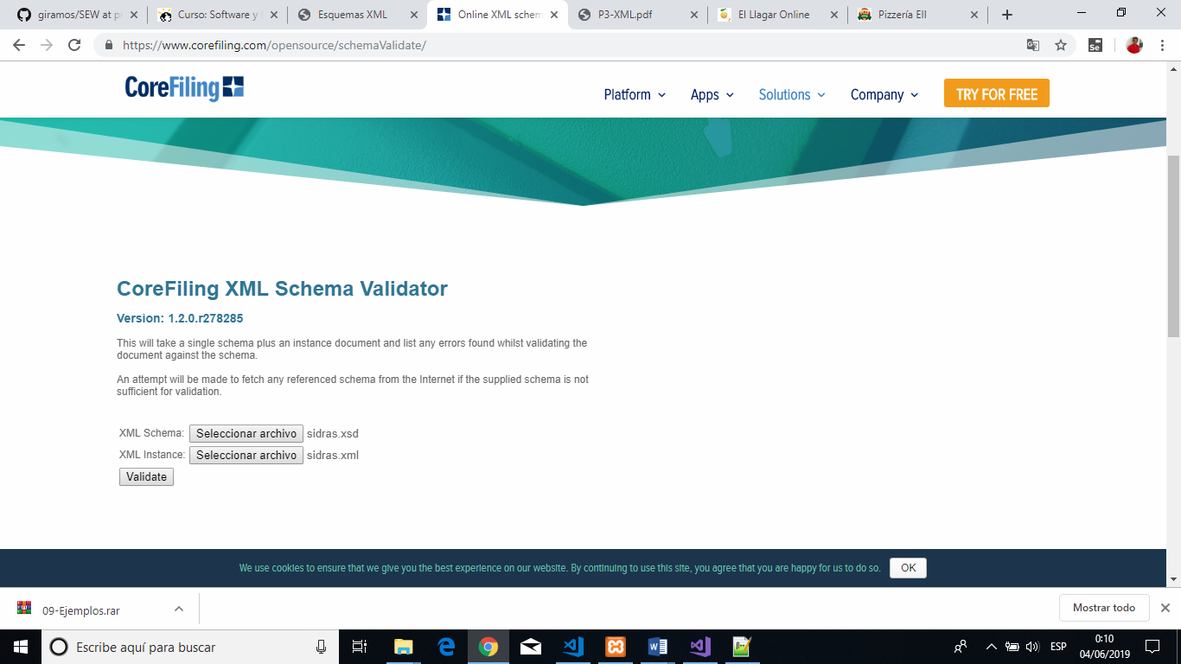

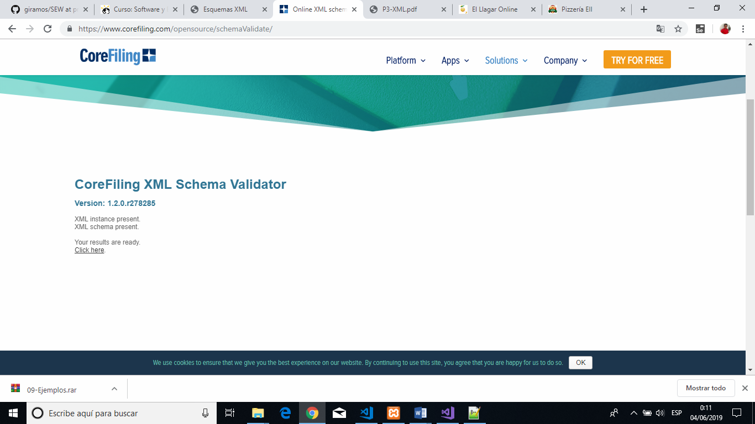

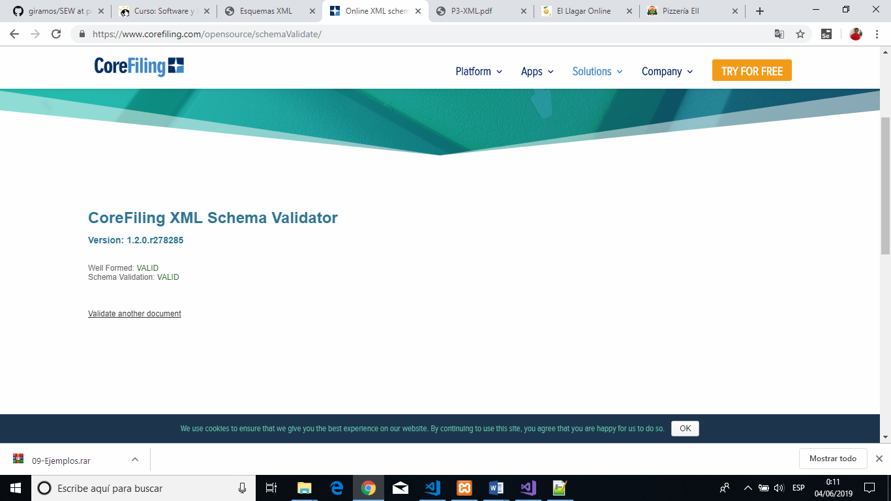

**OtrosProductos.xsd:**

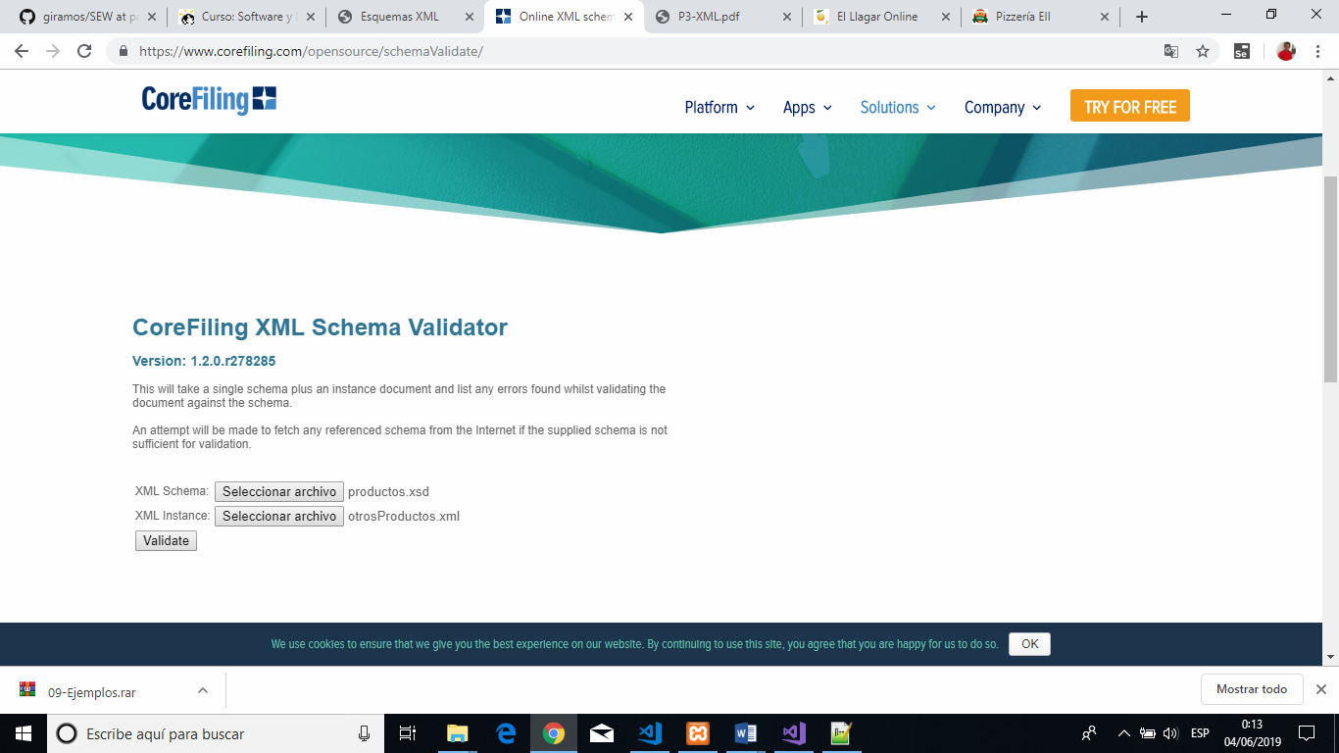

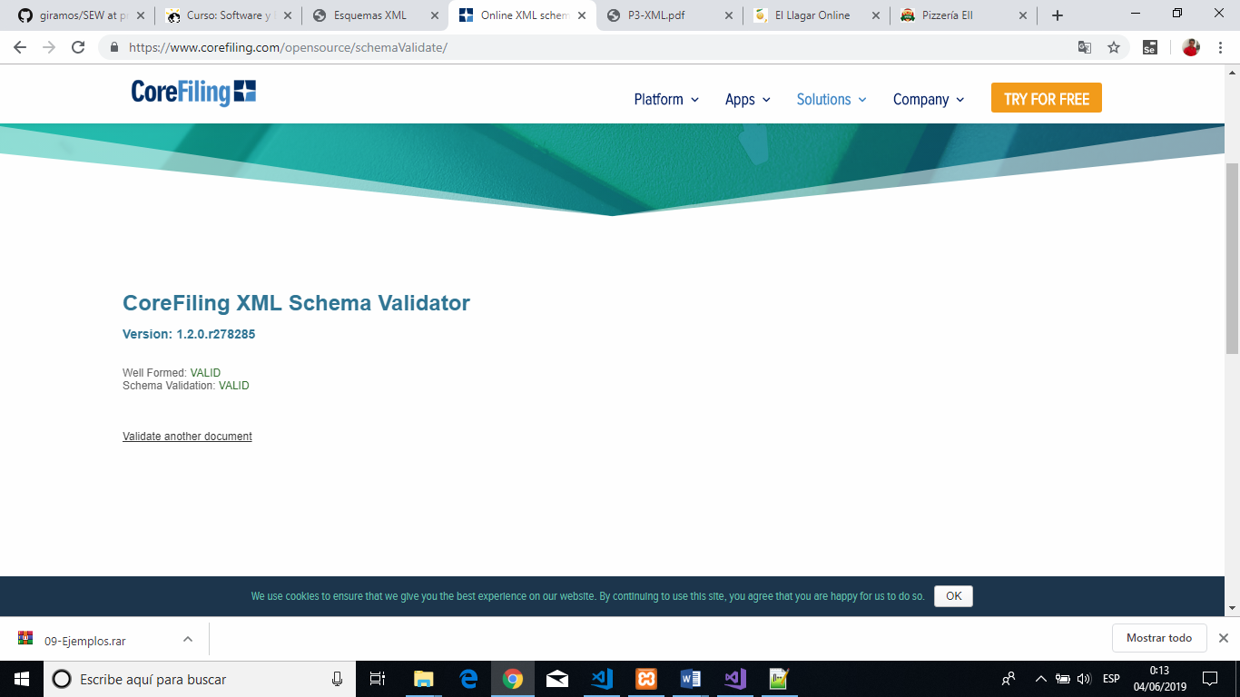

Vamos a usar otro validador, validador: <https://www.freeformatter.com/xml-validator-xsd.html>

**Sidras.xsd:**

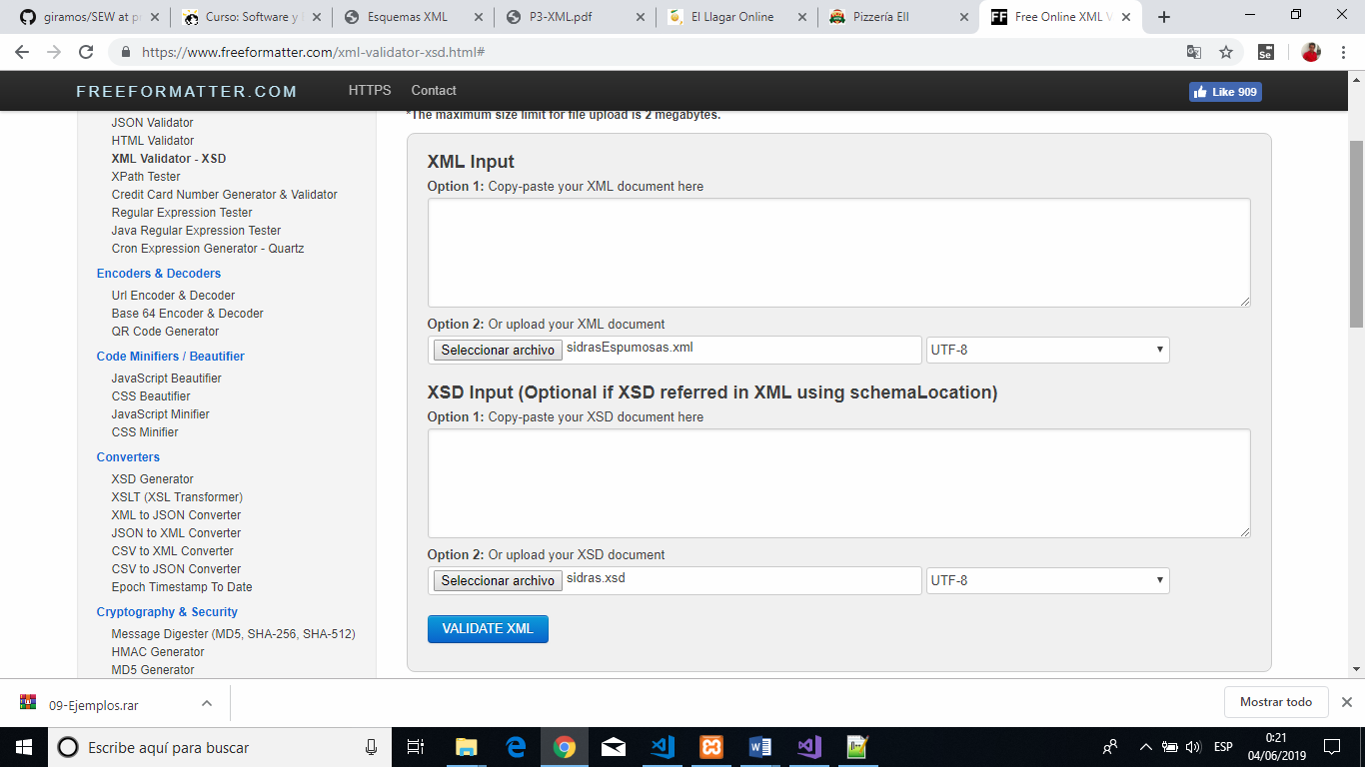

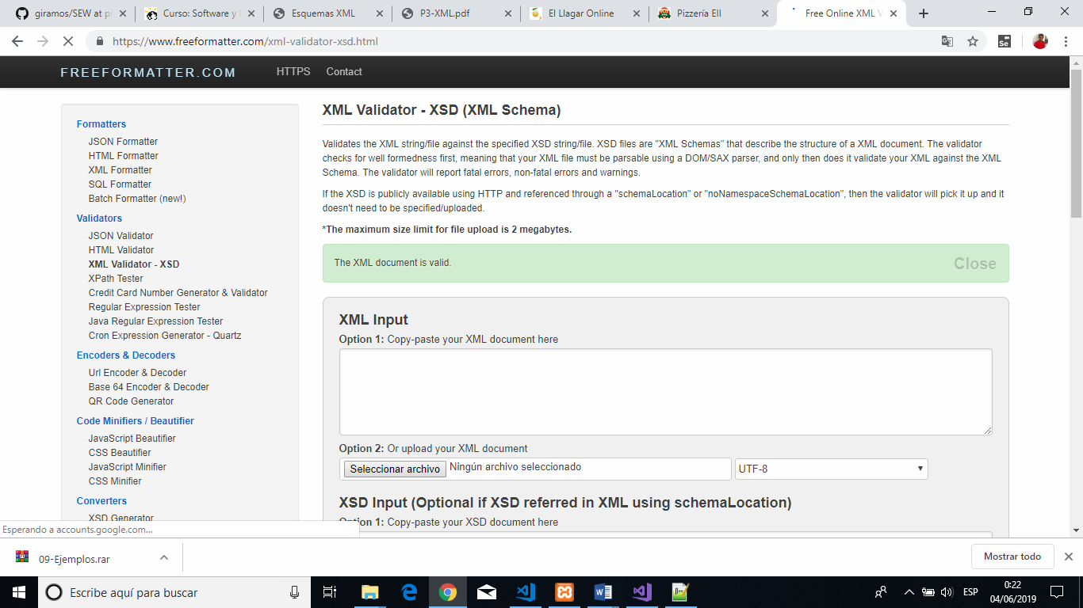

**Productos.xsd:**

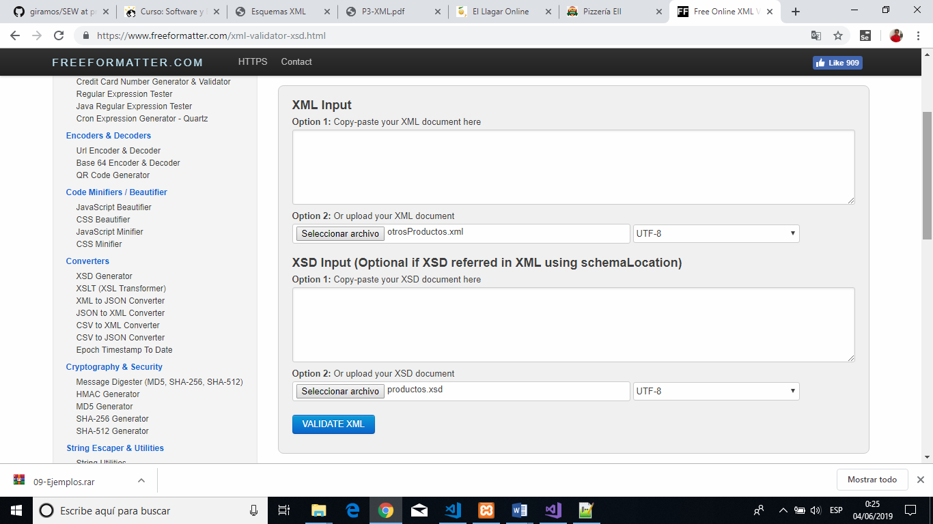

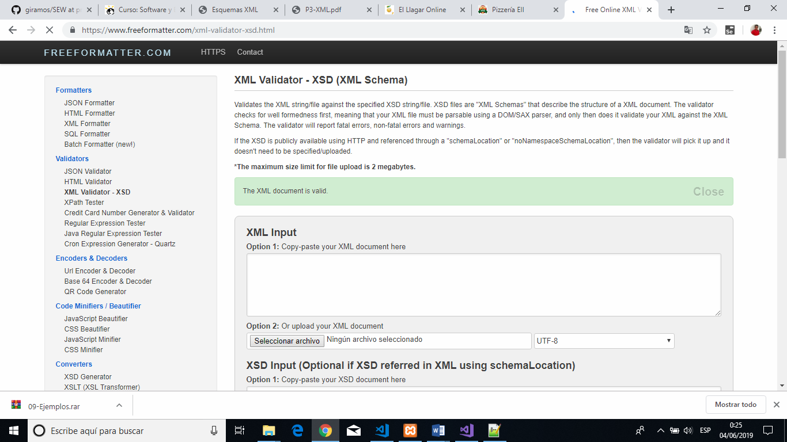

## Día 28/05/2019

### 28/05/2019 07:12

Introducción a XSLT. Me temo que en un principio deberé de modificar alguno de los XML creado y validados anteriormente, conclusión: volver a hacer todos los pasos anteriores. Aspecto ahora mismo:

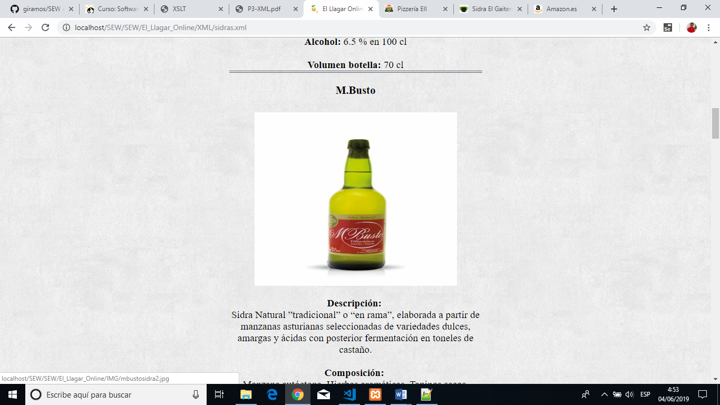

### 28/05/2019 09:02

Nueva apariencia del XML:

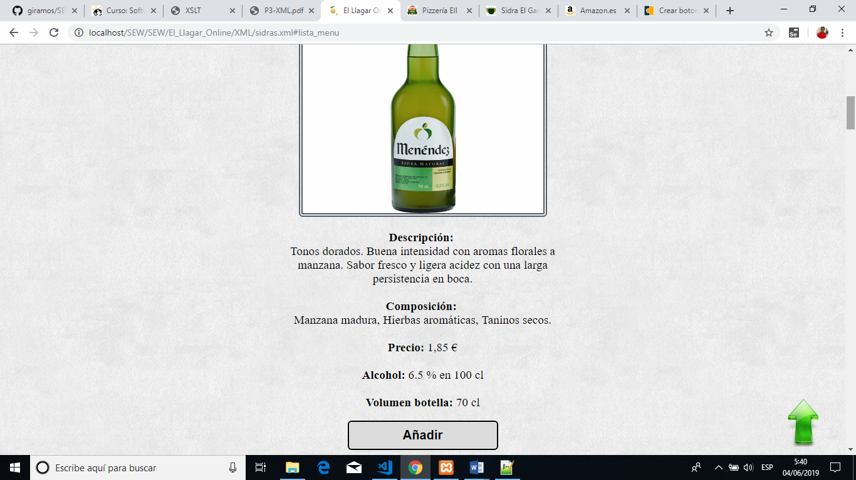

## Día 29/05/2019

### 29/05/2019 17:00

Comprobación otra vez de todos los documentos XML que tiene mi web están bien formados:

**Sidras.xml**

Navegador Edge:

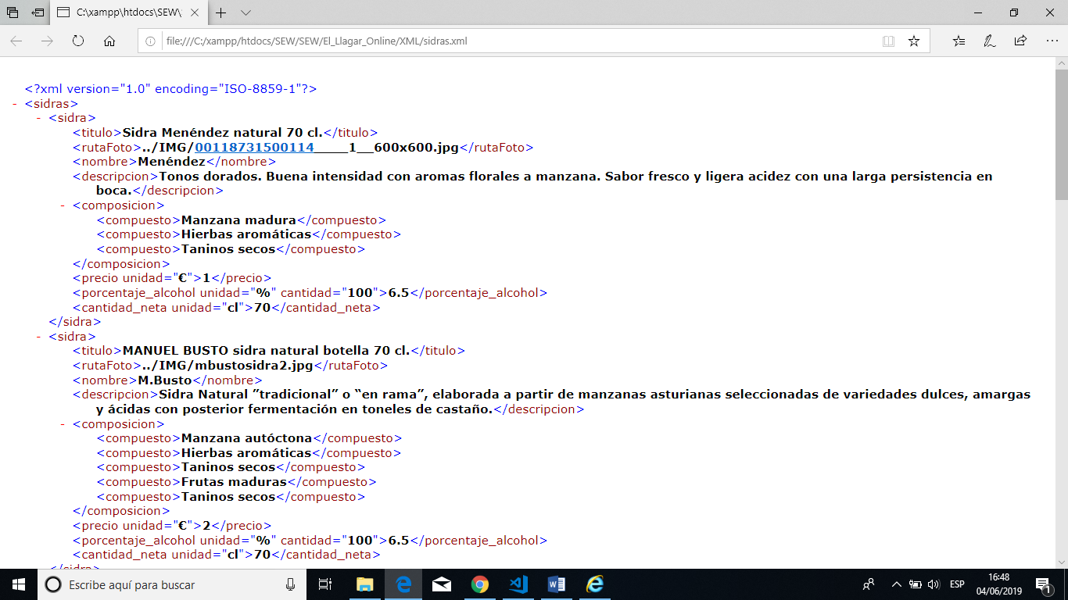

Navegador Chrome:

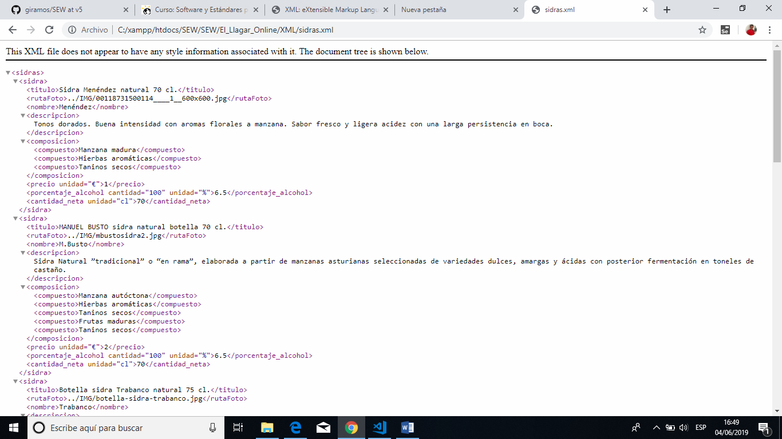

Navegador FireFox:

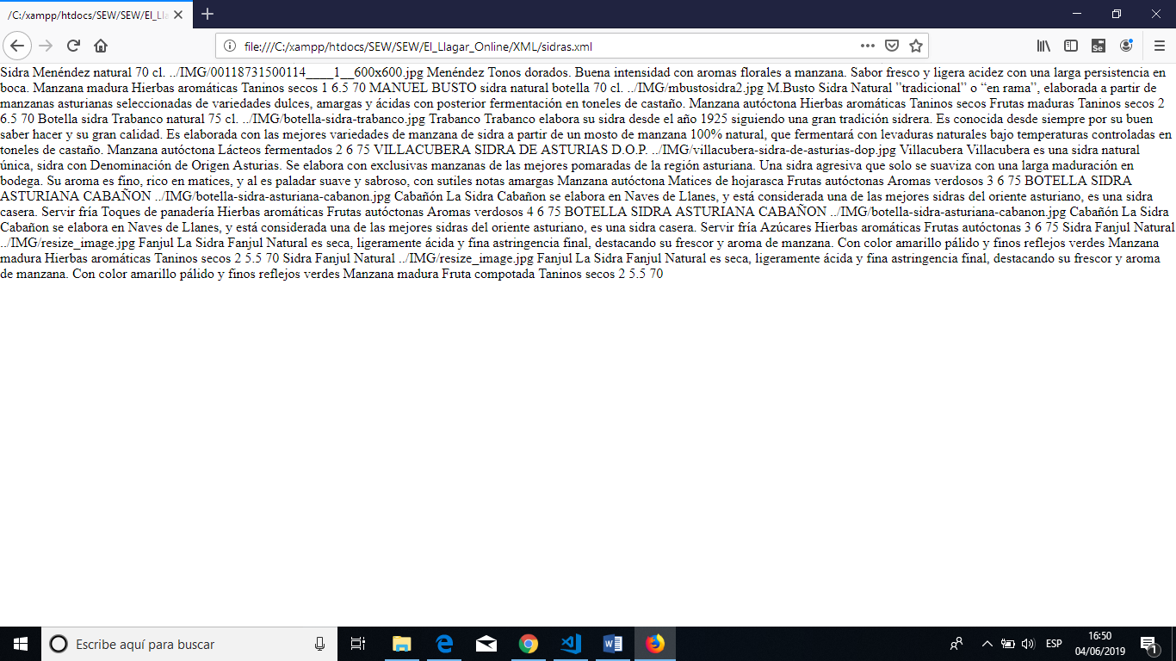

Navegador Opera:

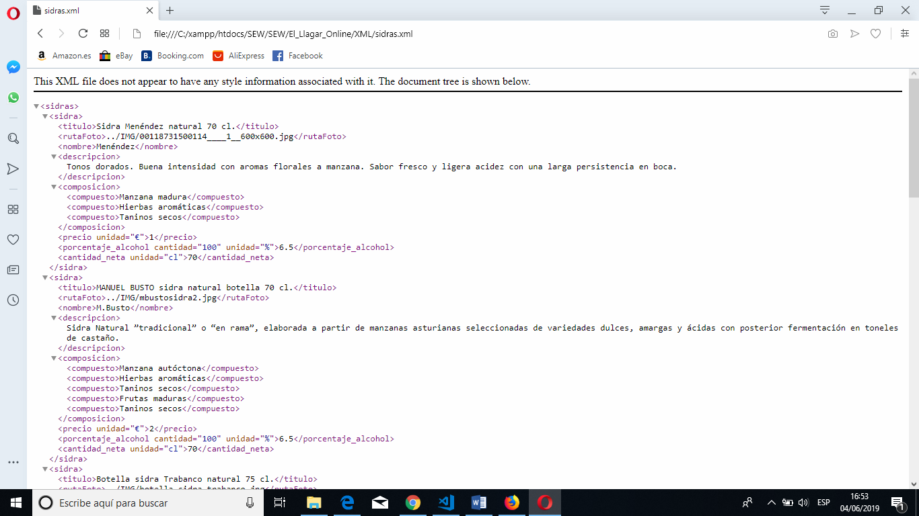

**SidrasEspumosas.xml**

Navegador Edge:

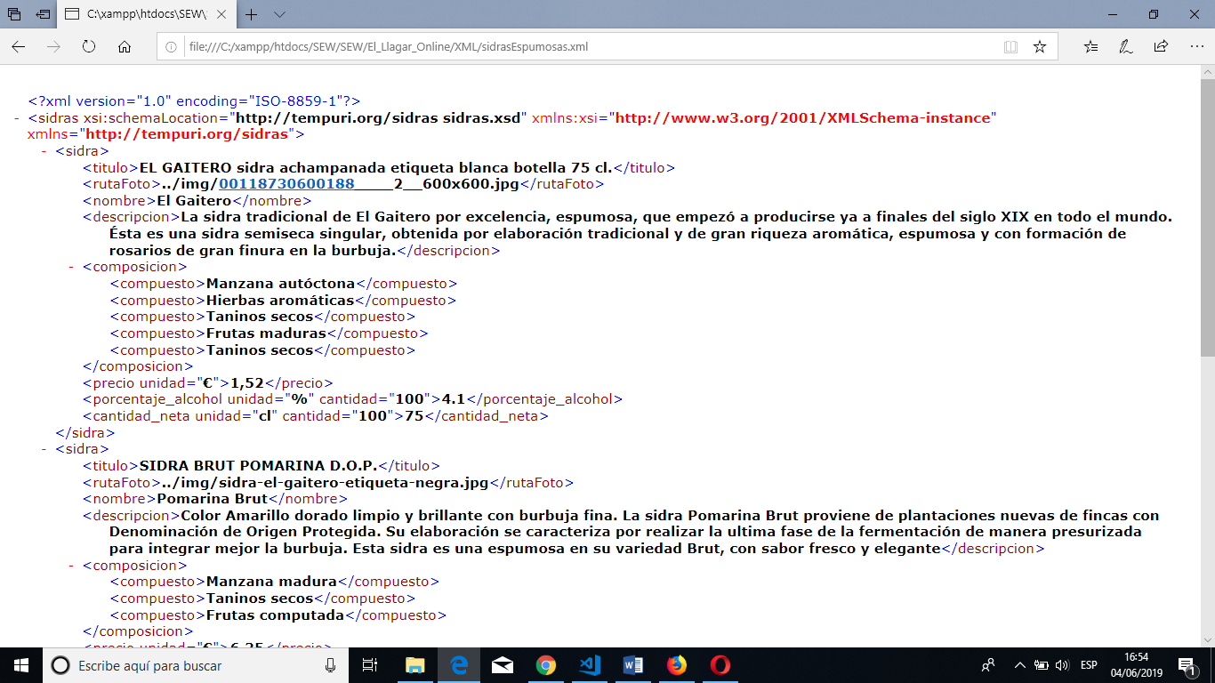

Navegador Chrome:

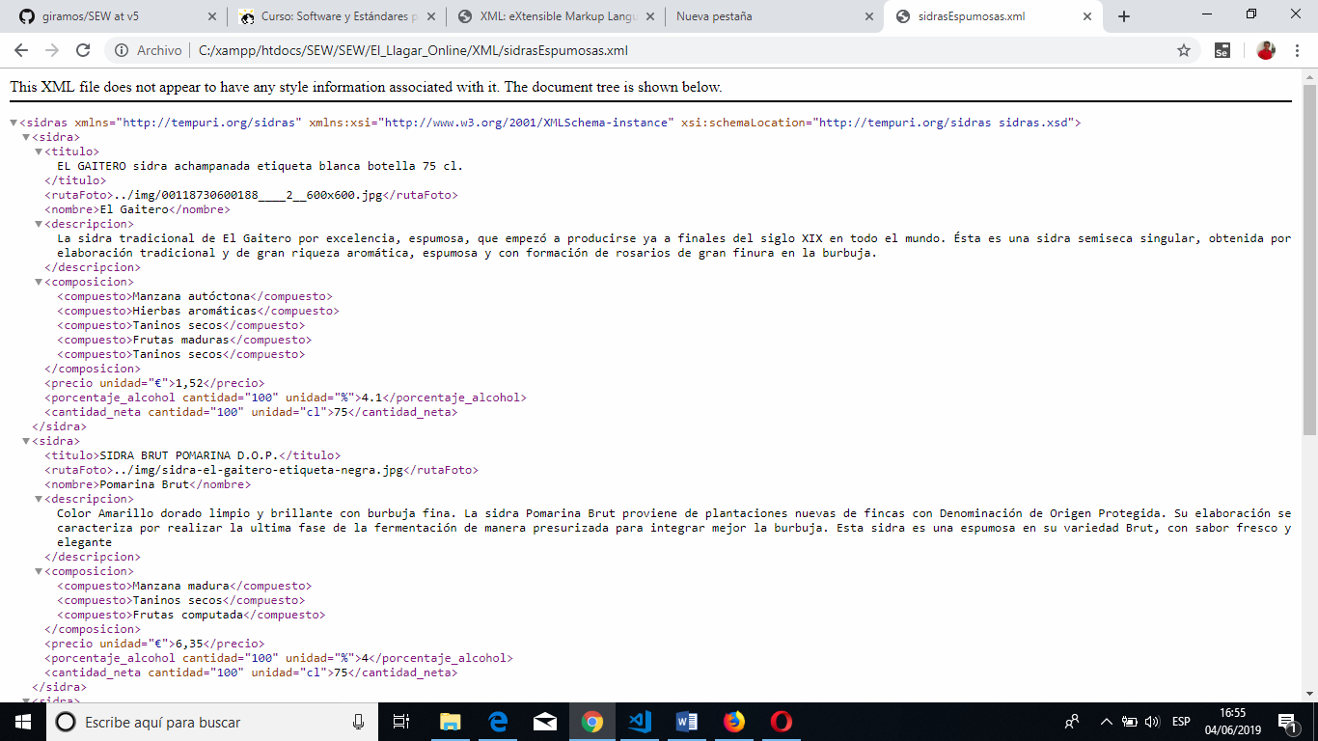

Navegador FireFox:

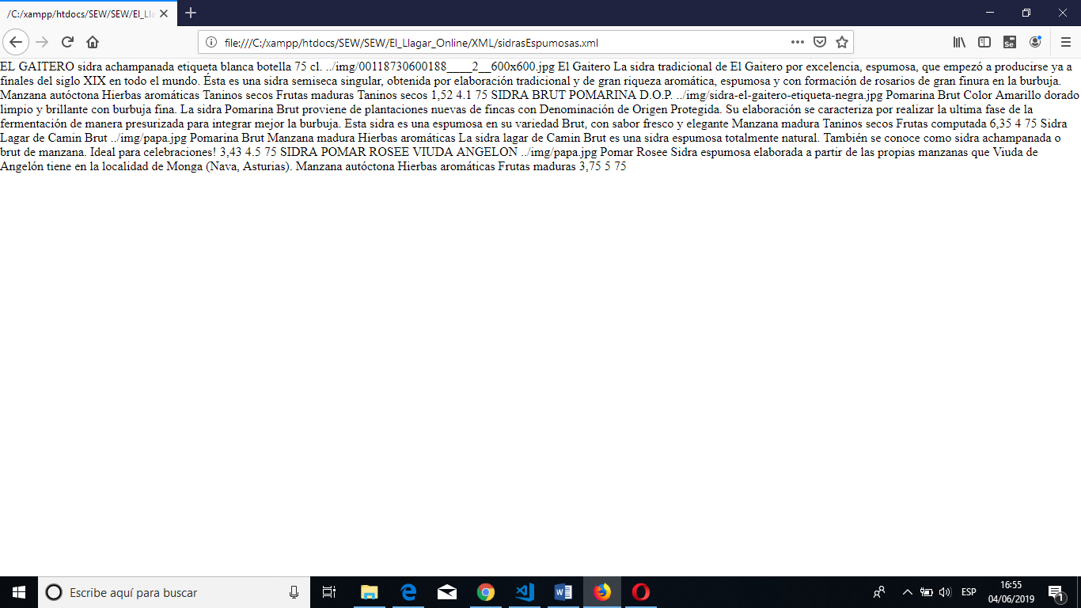

Navegador Opera:

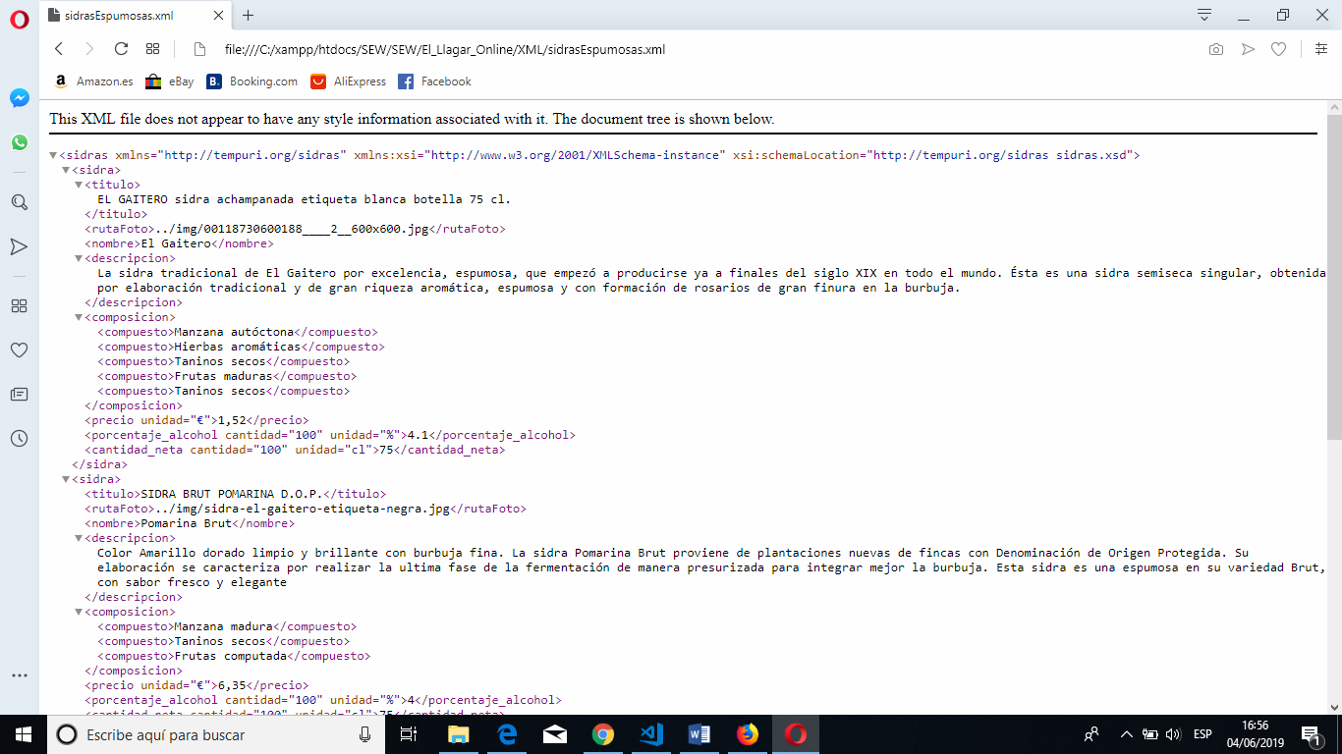

**otrosProductos.xml**

Navegador Edge:

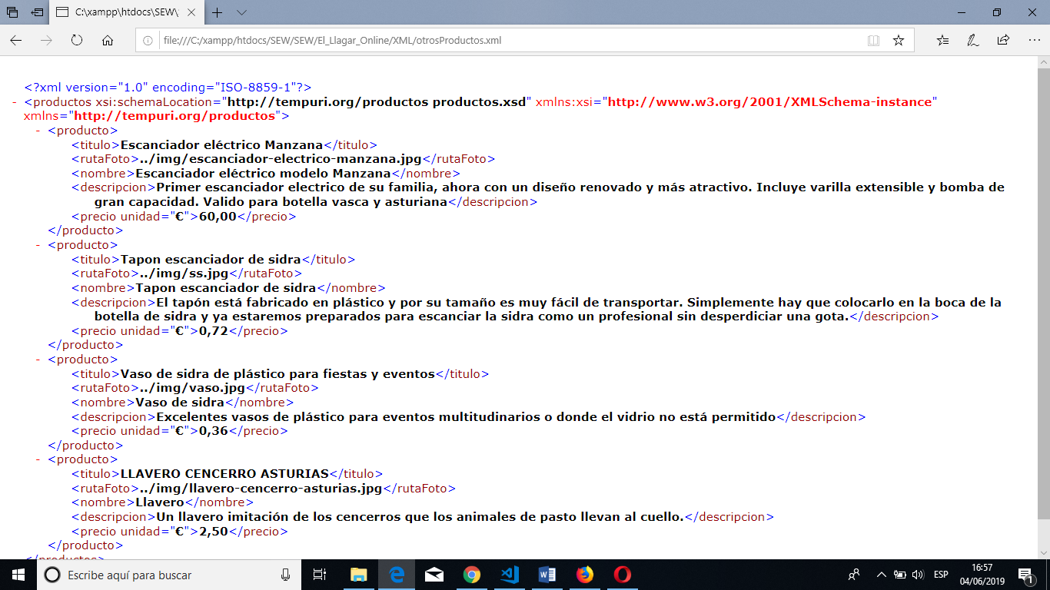

Navegador Chrome:

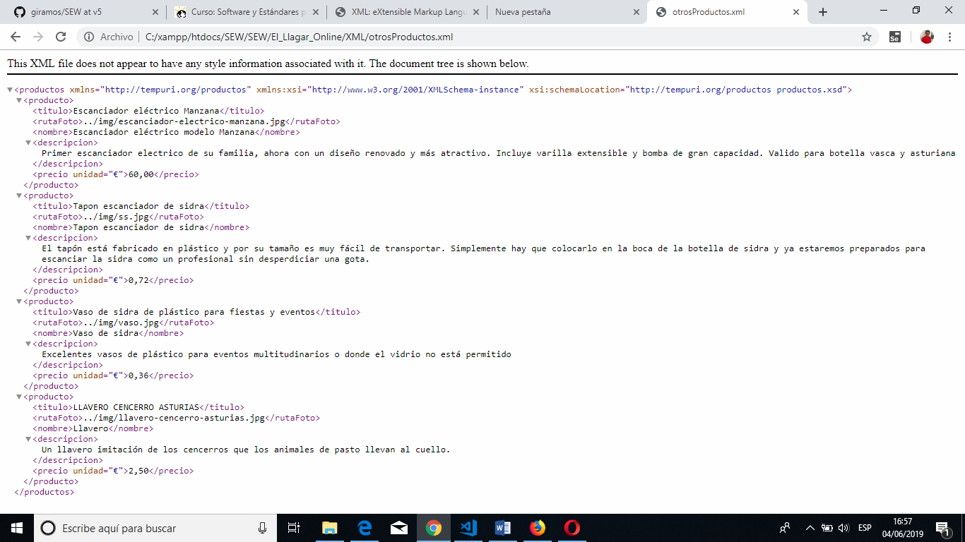

Navegador FireFox:

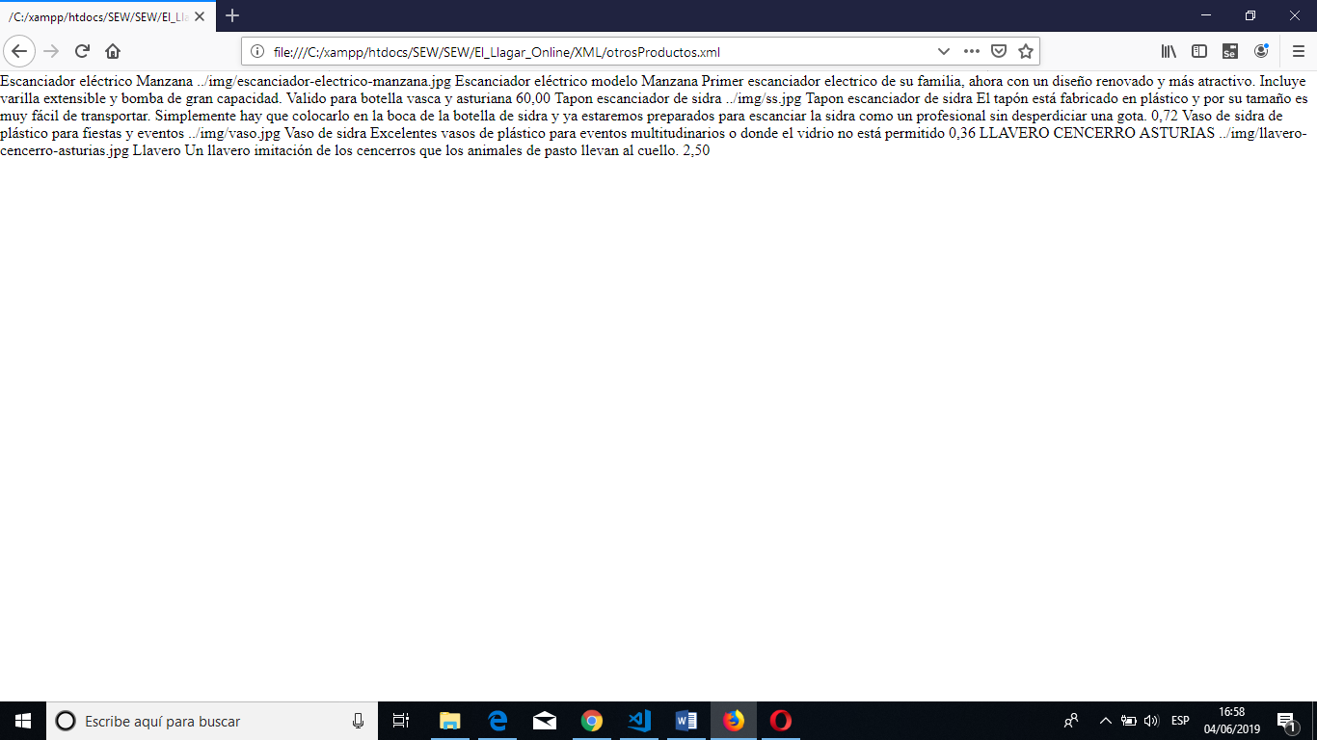

Navegador Opera:

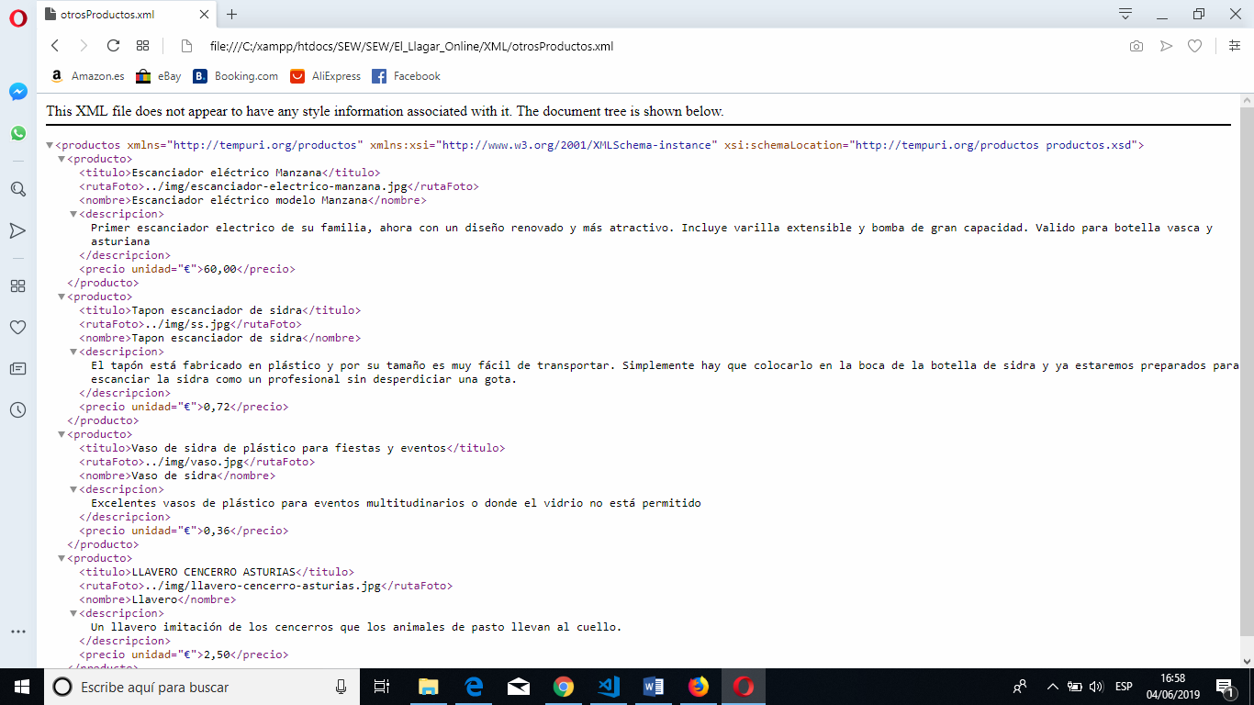

Comprobación de todos los archivos XML en los navegadores solicitados en la asignatura, que muestran que están bien formados.

## Día 30/05/2019

### 30/05/2019 17:24

Proceso de validación de mis documentos XML con DTD, para ello utilizo Notepad ++:

**Sidras.xml:**

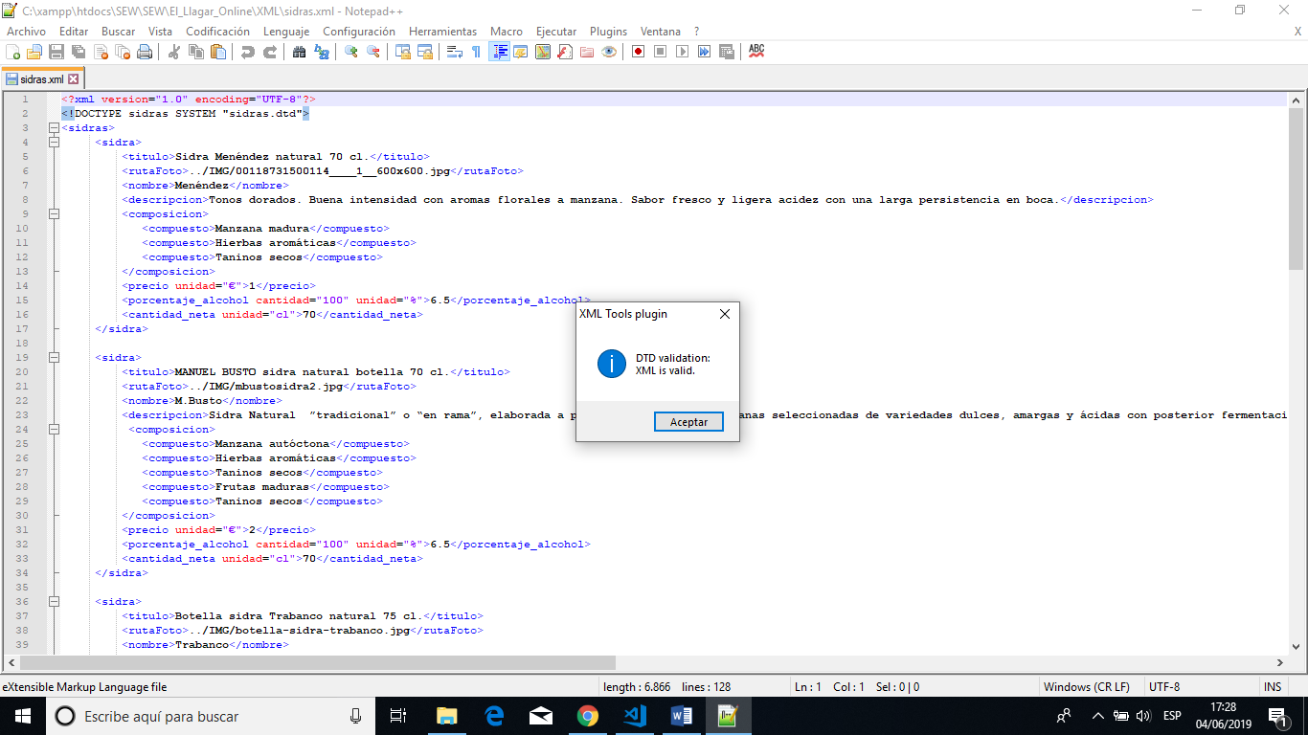

**SidrasEspumosas.xml:**

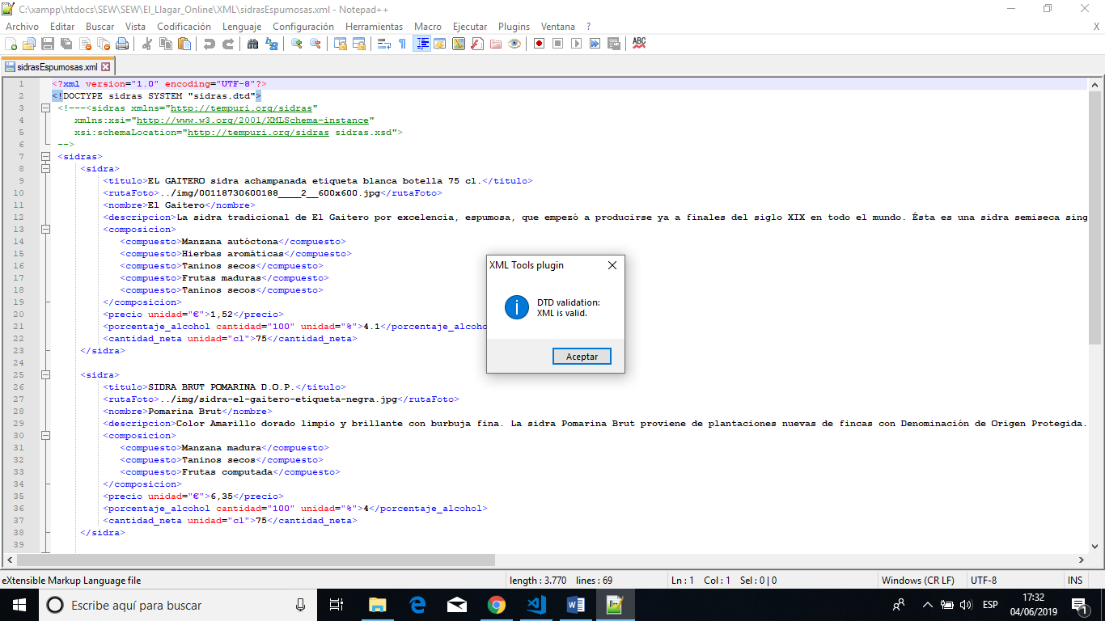

**OtrosProductos.xml:**

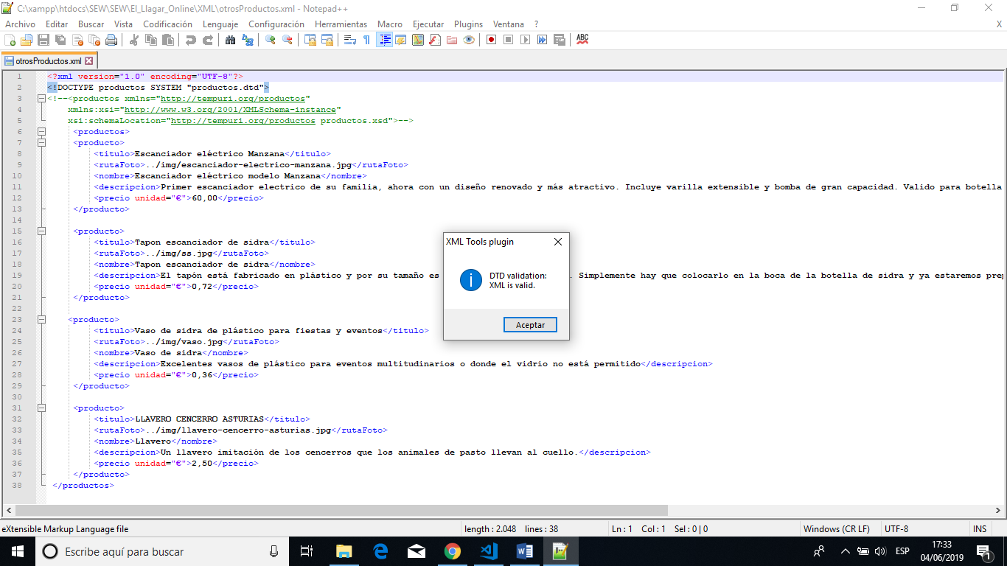

### 30/05/2019 18:17

Generación automática de XML Schema a partir de los dos DTDs que dispone mi web (productos.dtd y sidras.dtd), usaré visual studio 2017:

**Sidras.dtd:**

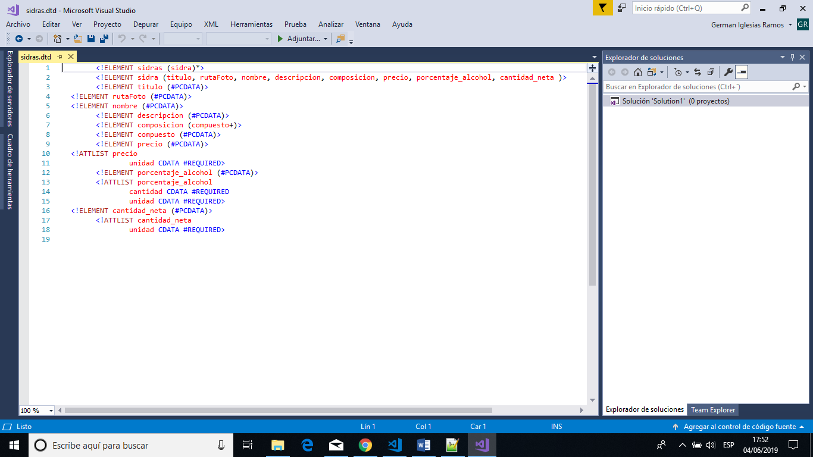

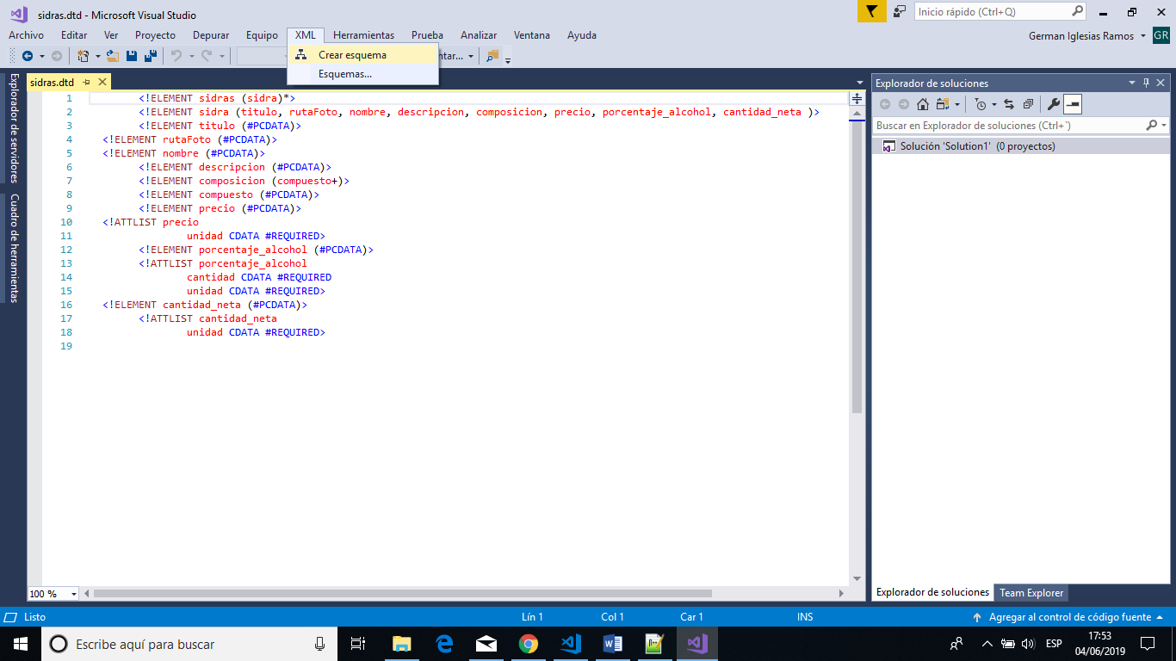

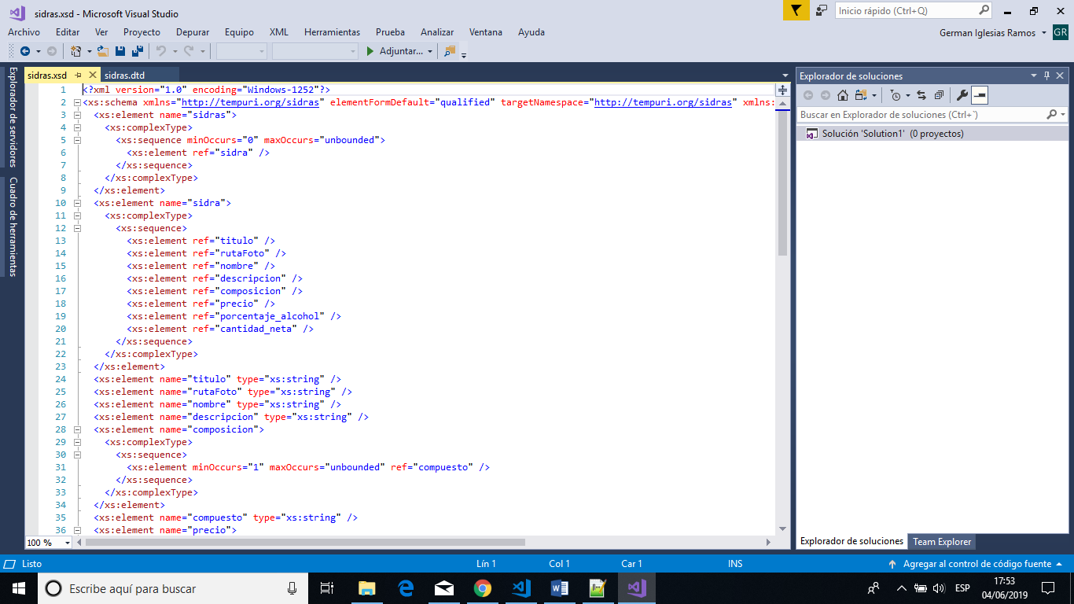

**Productos.dtd:**

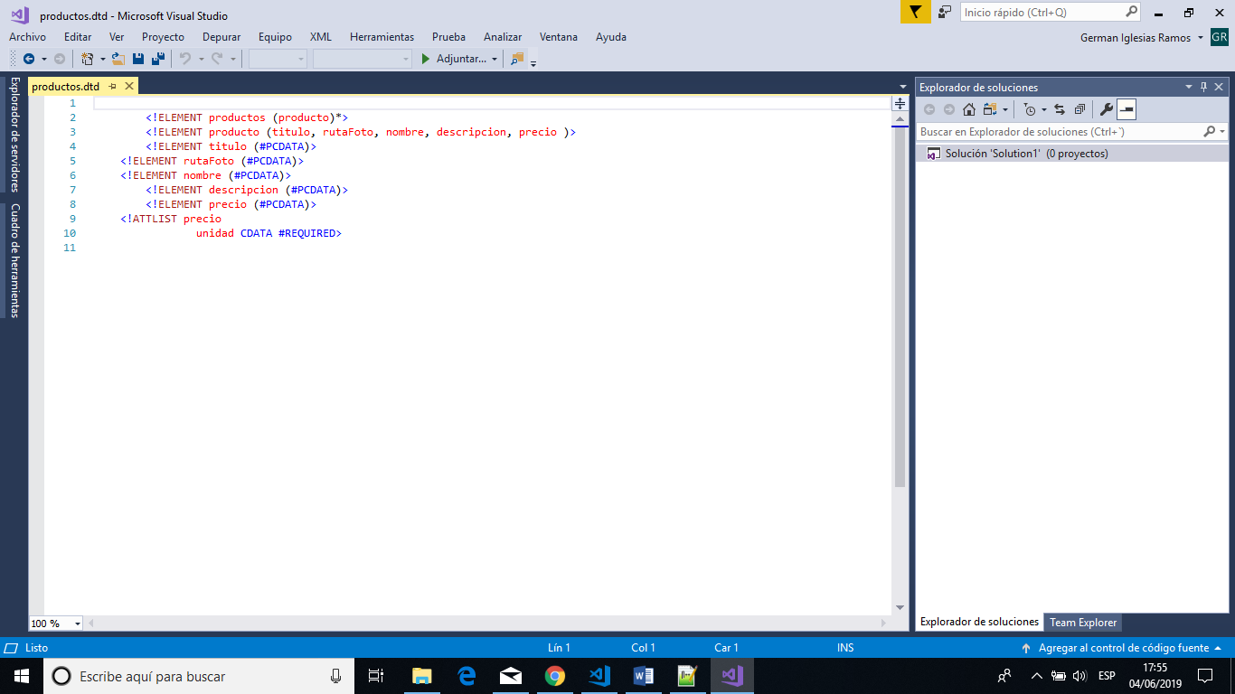



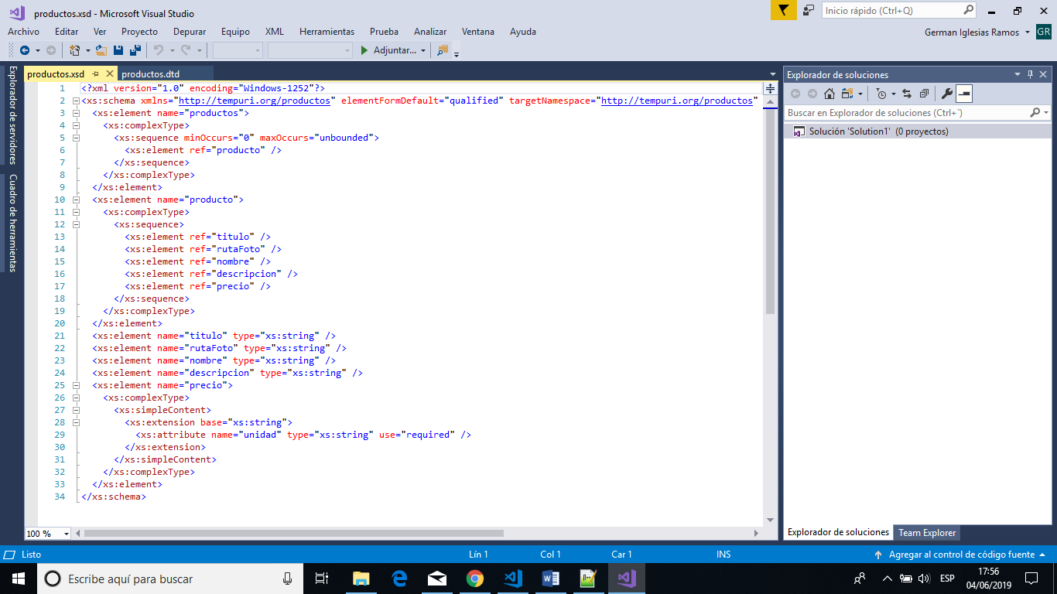

### 30/05/2019 19:54

Validación con XML Schema: vamos a usar varios validadores.

Validador <http://www.utilities-online.info/xsdvalidation/#.XPaQPYgzbIW>

**Sidras.xml y sidras.xsd**

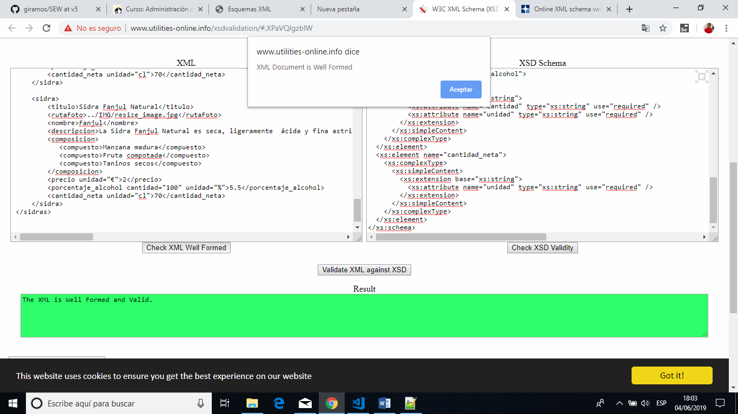

**SidrasEspumosas.xml y sidras.xsd**

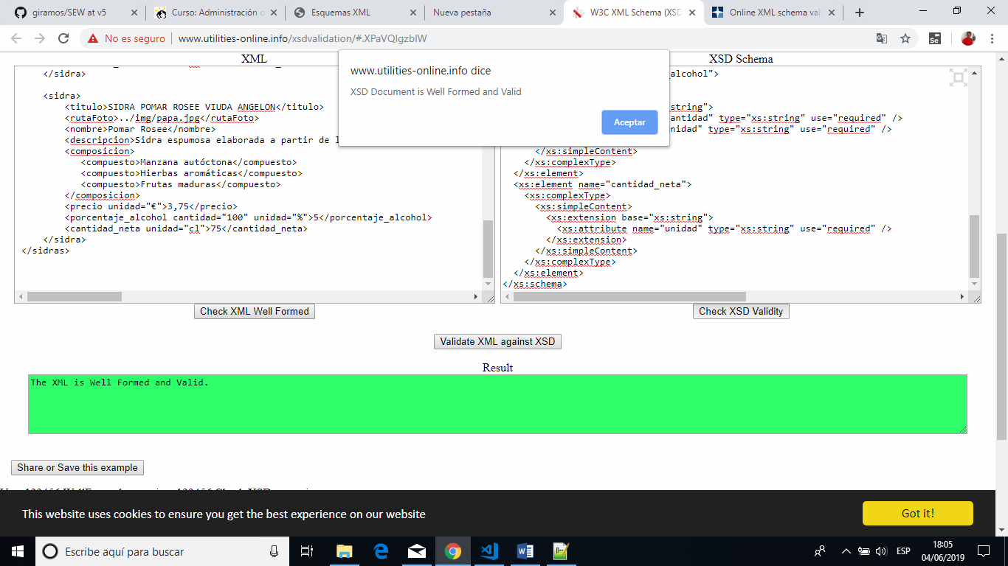

**OtrosProductos.xml y productos.xsd**

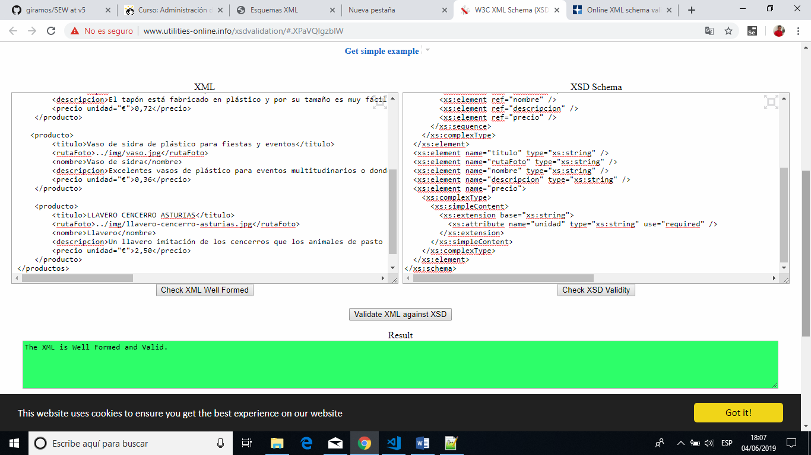

Validador <https://www.corefiling.com/opensource/schemaValidate/>

**Sidras.xml y sidras.xsd**

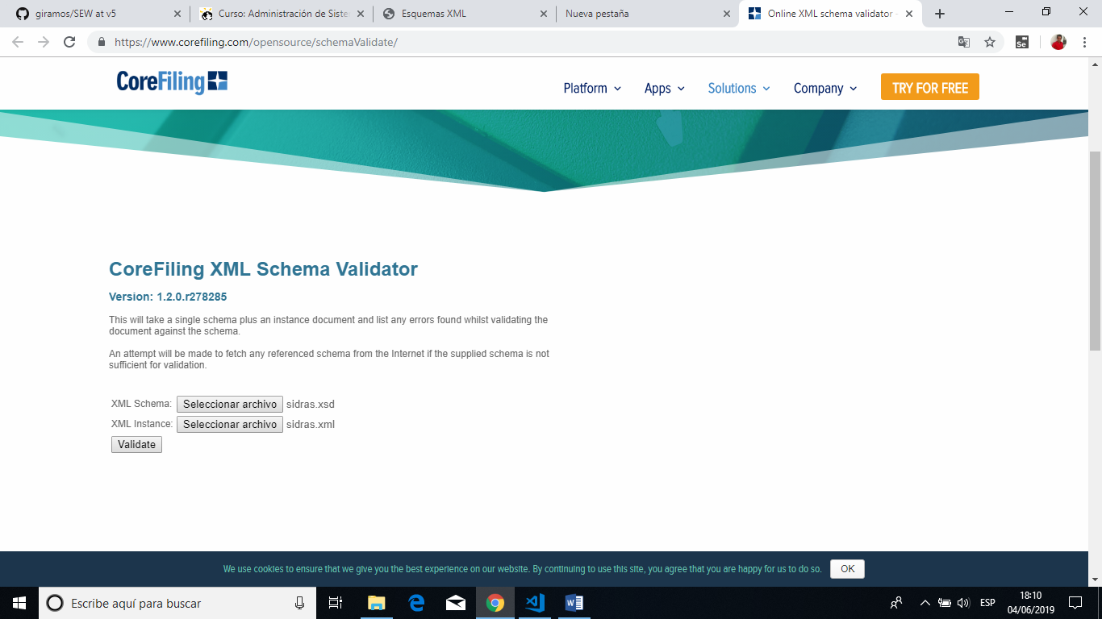

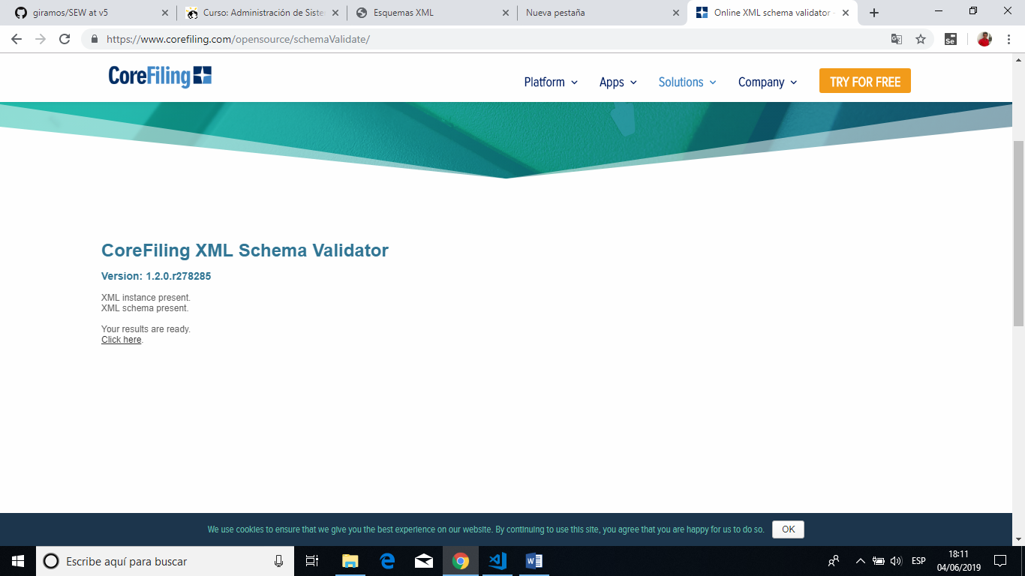

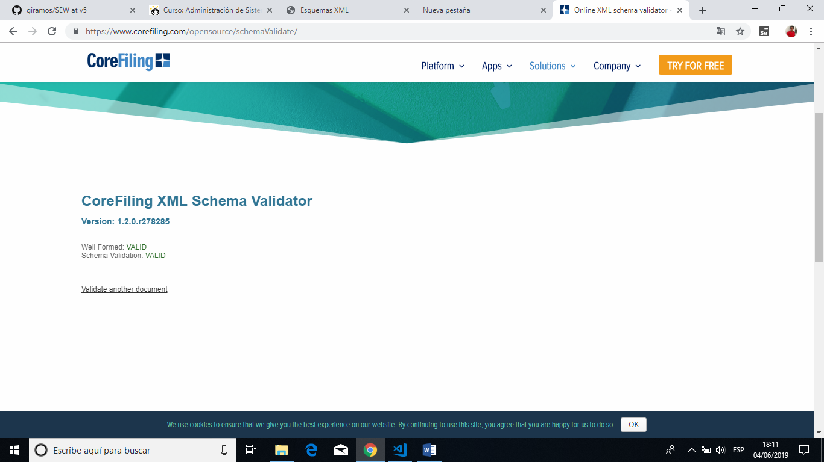

**SidrasEspumosas.xml y sidras.xsd**

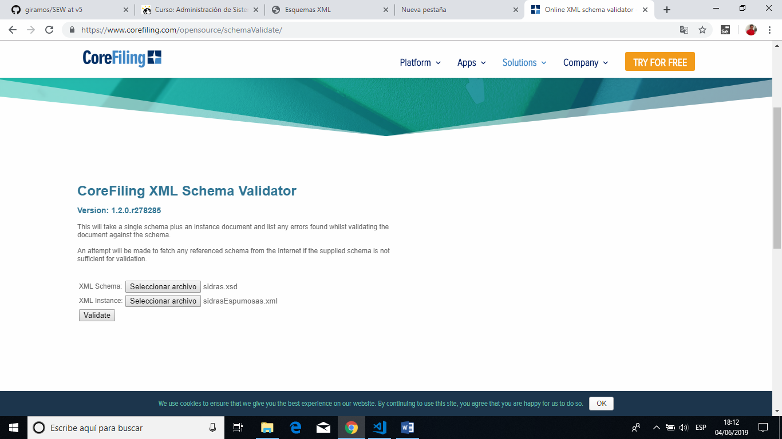

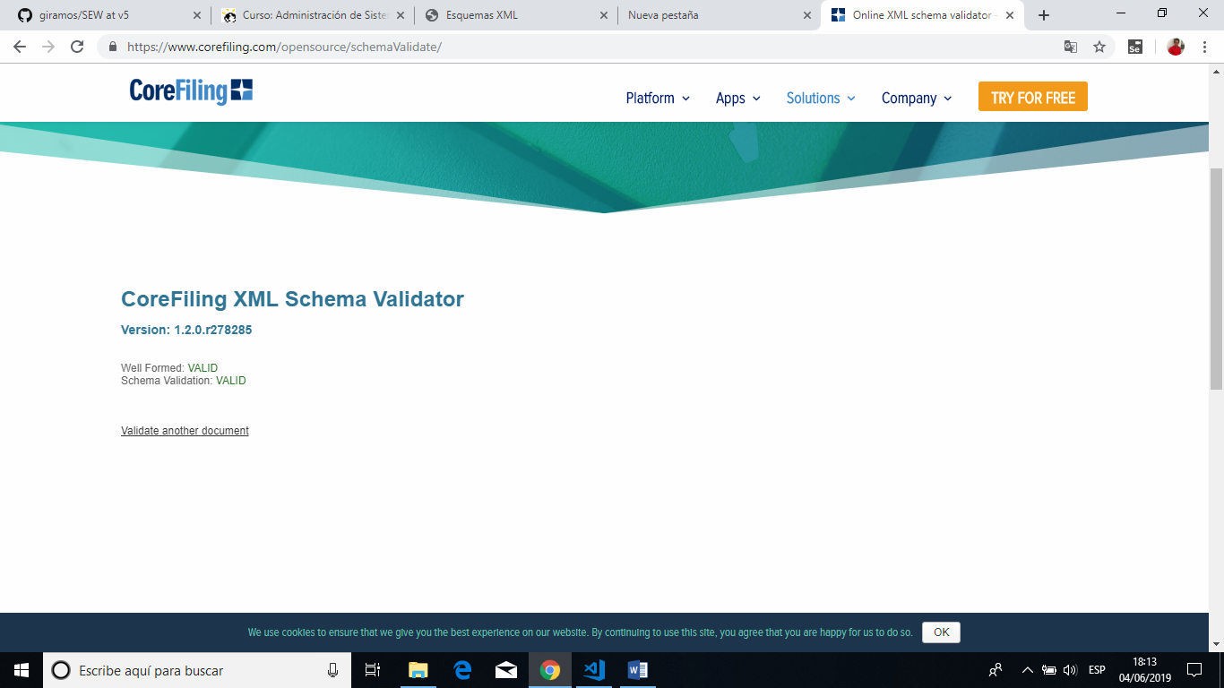

**OtrosProductos.xml y productos.xsd**

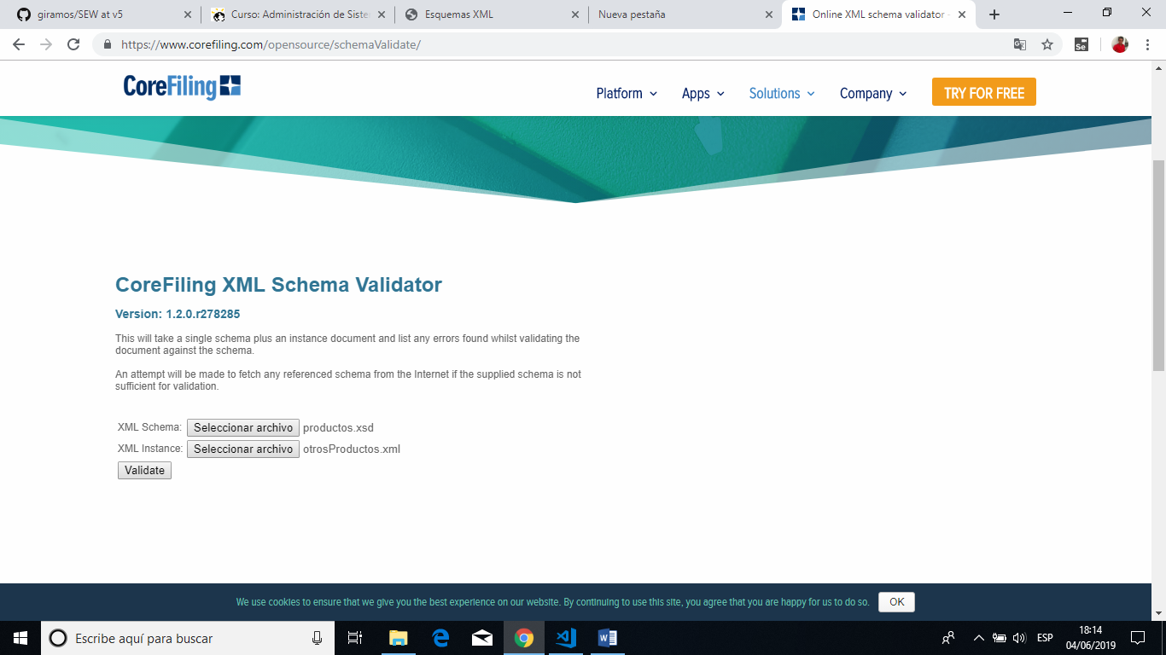

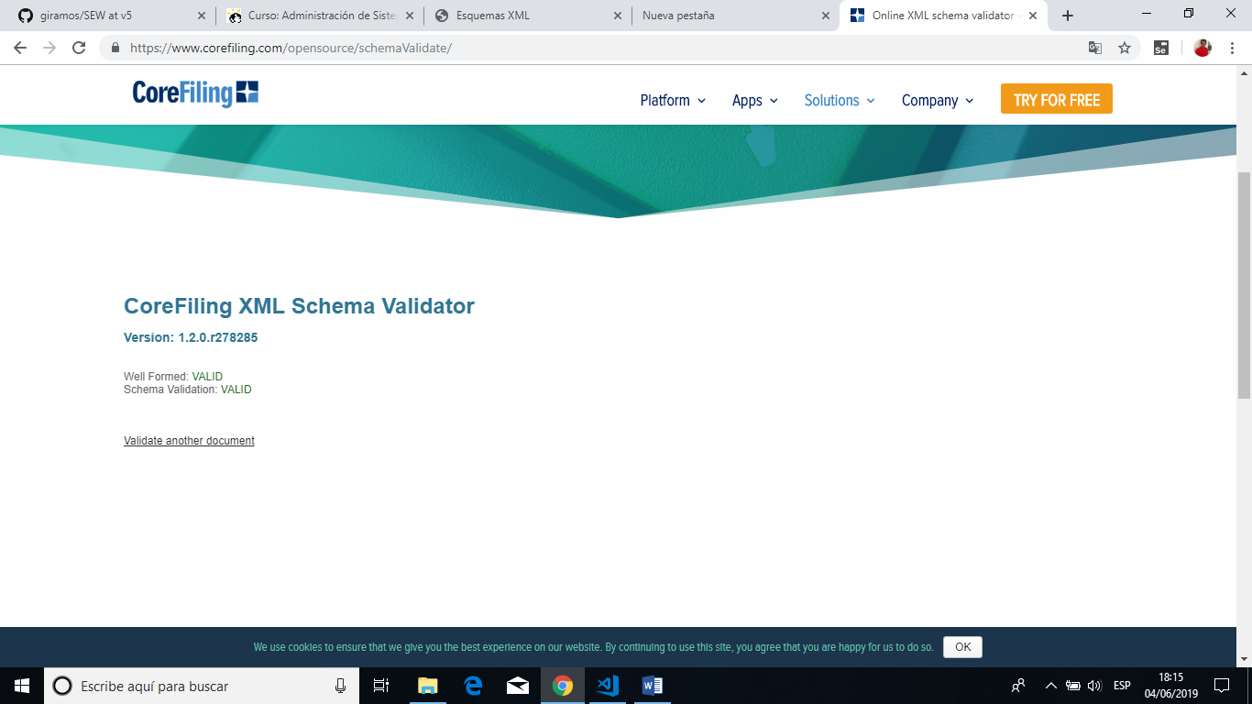

Validador <https://www.freeformatter.com/xml-validator-xsd.html>

**Sidras.xml y sidras.xsd**

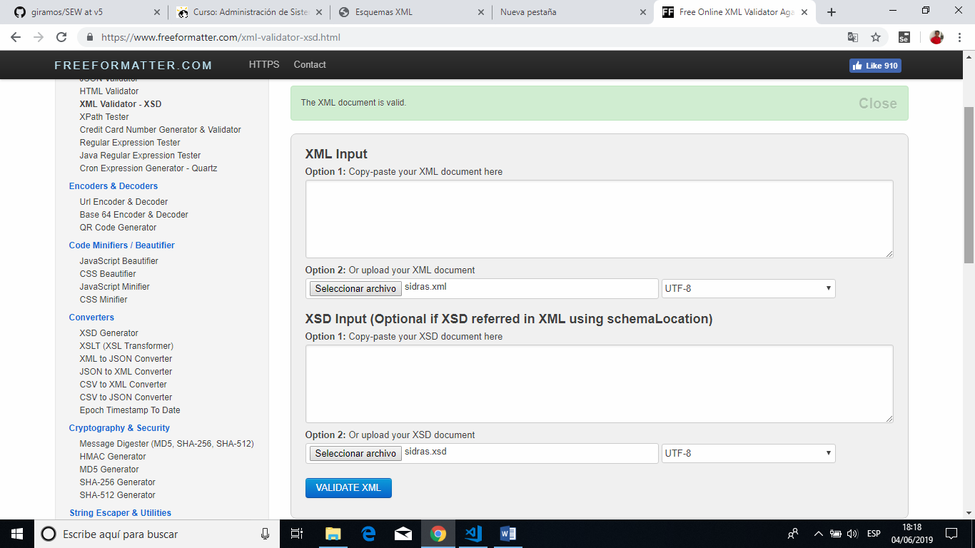

**SidrasEspumosas.xml y sidras.xsd**

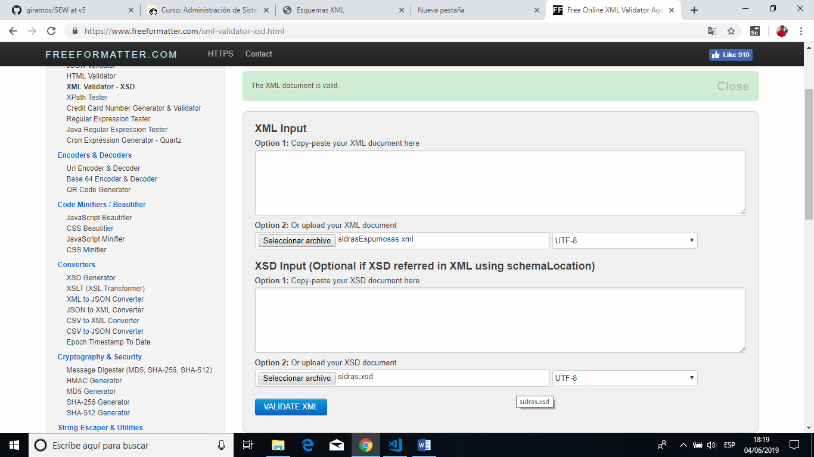

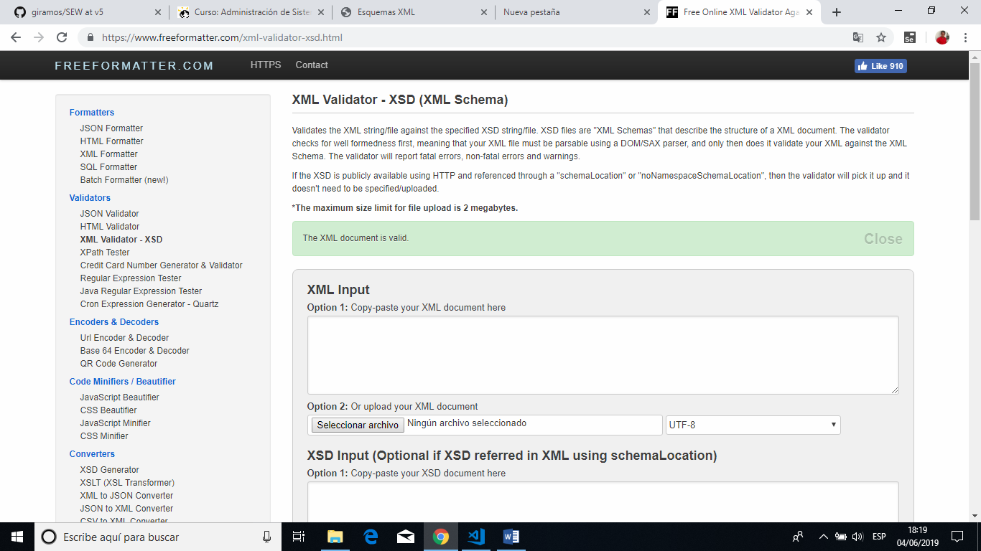

**OtrosProductos.xml y productos.xsd**

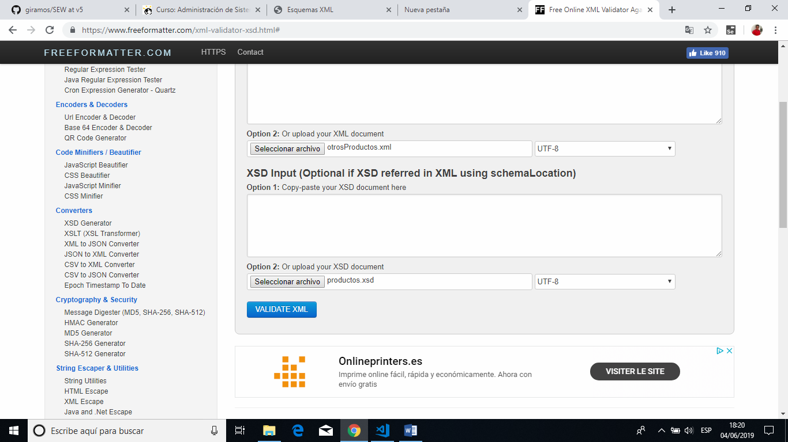

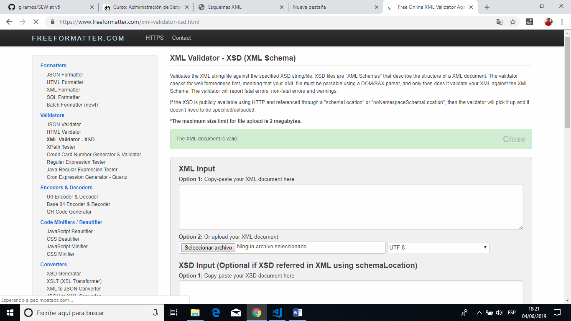

## Día 01/06/2019

### 01/06/2019 18:23

Transformaré los documentos XML por medio de XSLT en documentos HTML5 y CSS usando diferentes navegadores. He creado dos archivos XSL (productos.xsl y sidras.xsl) para los XML bien formados que he generado anteriormente (sidras.xml, sidrasEspumosas.xml y otrosProductos.xml). Búsqueda de información en el siguiente enlace además del Campus virtual APUNTES: <http://www.mclibre.org/consultar/xml/lecciones/xml-xslt.html>.

**Sidras.xml**

Navegador Edge:

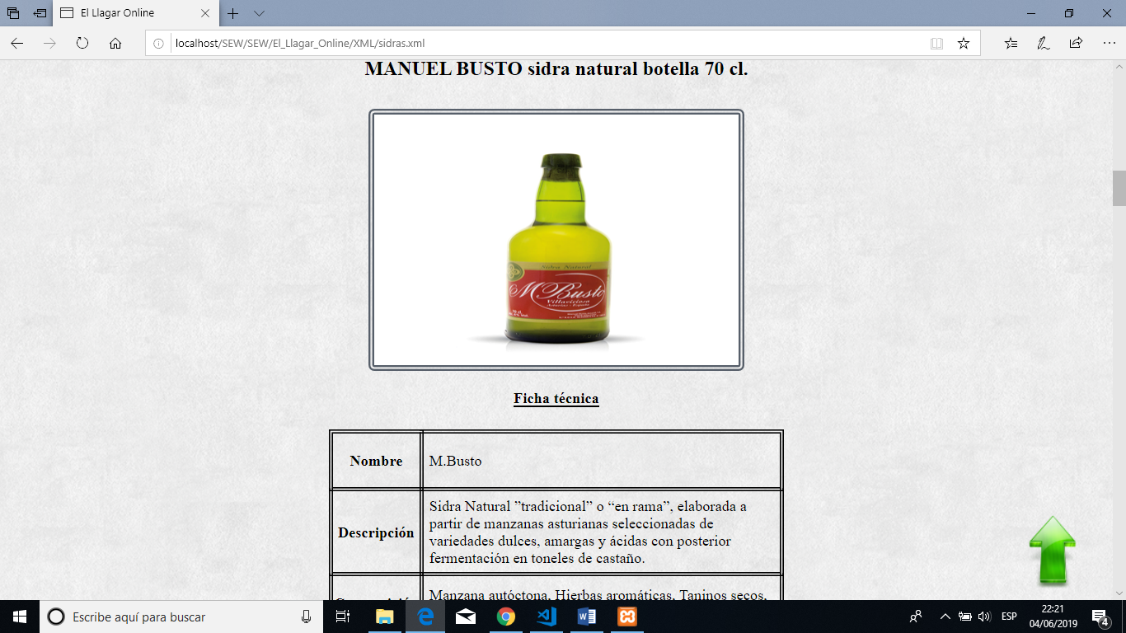

Navegador Chrome:

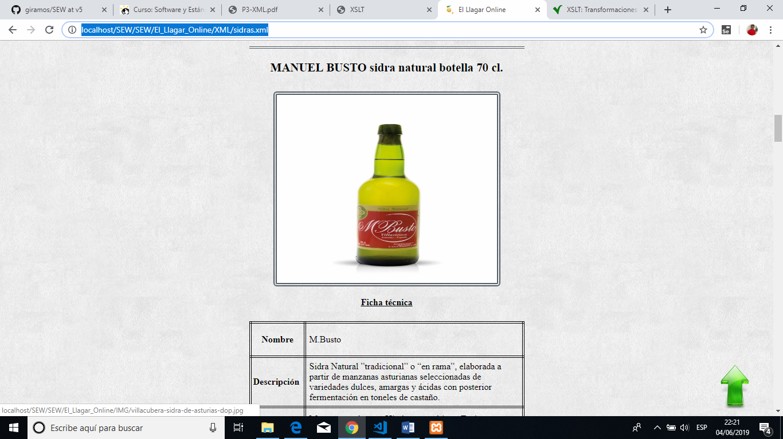

Navegador Opera:

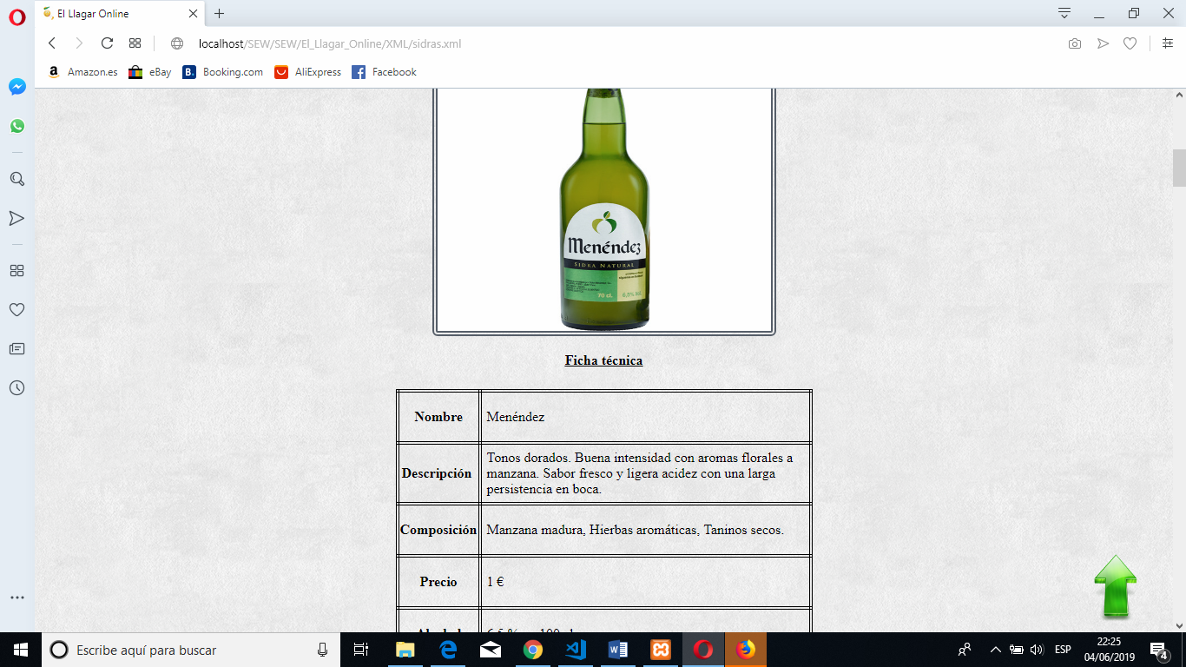

Navegador FireFox:

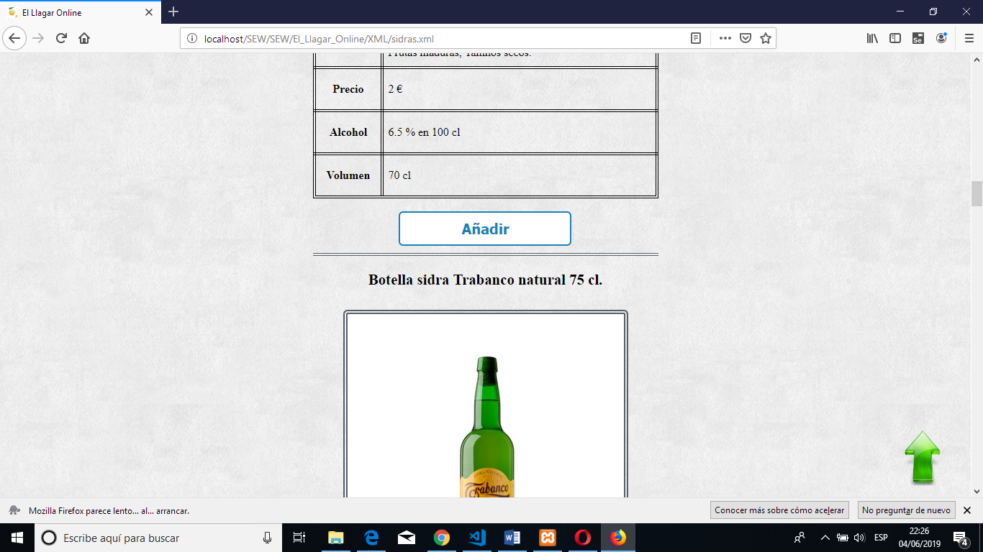

**SidrasEspumosas.xml** y **otrosProductos.xml** también se pueden ver en los distintos navegadores

## Día 02/06/2019

### 02/06/2019 08:43

Diseñaré y construiré una aplicación cuya entrada es un XML y la salida un XML

## Día 03/06/2019

### 03/06/2019 21:09

Problemas con la aplicación JAVA que estoy creando a la hora de leer el XML de entrada:

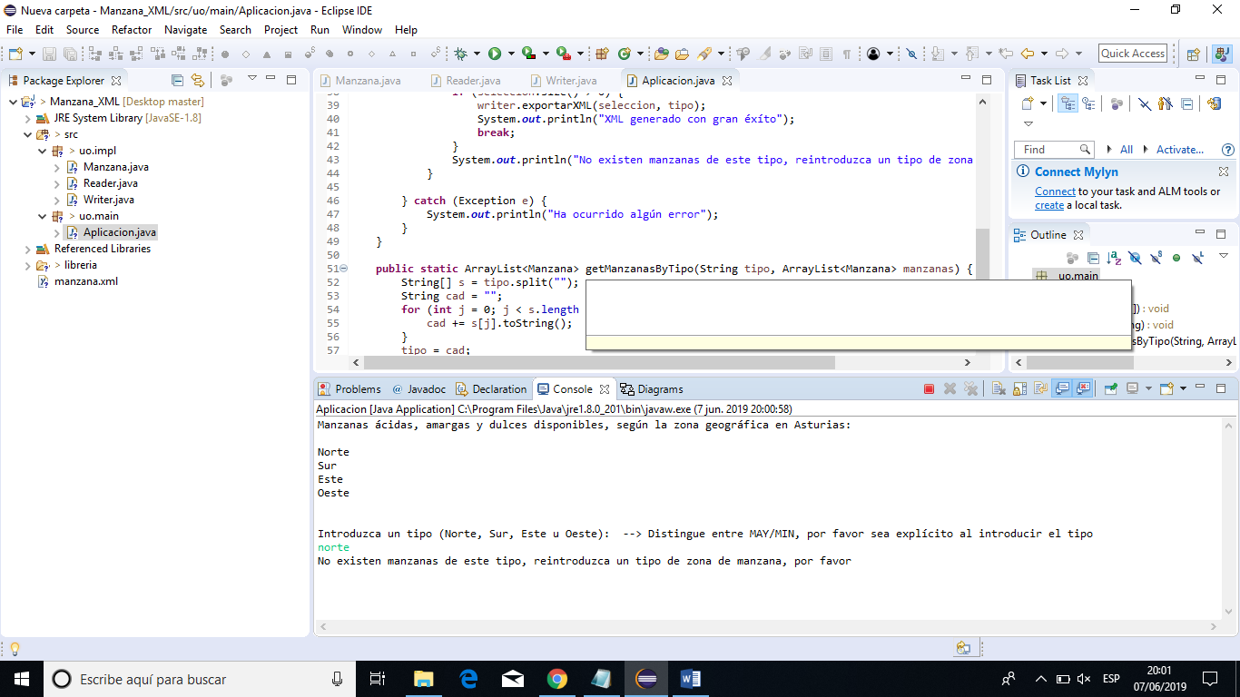

El siguiente fragmento de código es dónde creo que es el problema de que no me reconozca el input:

**public** **static** ArrayList<Manzana> getManzanasByTipo(String tipo, ArrayList<Manzana> manzanas) {

String[] s = tipo.split(" ");

String cad = "";

**for** (**int** j = 0; j < s.length - 1; j++) {

cad += s[j].toString();

}

tipo = cad;

ArrayList<Manzana> manzanaTipo = **new** ArrayList<Manzana>();

**for** (**int** i = 0; i < manzanas.size(); i++) {

**if** (manzanas.get(i).getTipo().equals(tipo)) {

manzanaTipo.add(manzanas.get(i));

}

}

**return** manzanaTipo;

}

## Día 04/06/2019

### 04/06/2019 01:09

Por fin, he solventado los errores que arrastraba la aplicación para la entrada y salida XML. Describiré el programa como está en léeme.txt:

***Lenguaje de Porgramación: Se ha utilizado Eclipse Java 2018-2019***

***Versión Compilador: JavaSE-1.8***

***Programa que parte de la entrada de un xml y genera otro xml.***

***Resumen:***

***El archivo utilizado (manzana.xml), consta de una serie de diversas manzanas asturianas de denominación de origen que sirvan de materia prima para la fabricación***

***de la sidra que nuestro llagar oferta de manera online. Se pretende hacer una selección con nuestro programa, una manera de hacer un "screening" según***

***la zona de procedencia de las manzanas en el territorio asturiano. Así pues, la zona norte correspondería a la posición 1, la zona sur a la posición 2,***

***la zona este a la posición 3 y por último la oeste a la posición 4. También en el archivo XML se puede distinguir otros elementos como la temporada que se***

***correspondería con el mes de recolecta y también con un nivel de valoración (0-100)***

***Instrucciones:***

***\*Consola:***

***-Hay que siturase en el directorio dónde está el archivo "program_manzana.jar"***

***-Se debe ejecutar la instrucción: java -jar program_manzana.jar manzana.xml***

***-Se debe de seguir las instrucciones que se muestran por consola, respetando la introducción exacta de MAY/MIN***

***-Se generará un xml situado en el mismo directorio en donde se encuentra el archivo "program_manzana.jar"***

***-El nombre del xml generado será "manzanas-tipo-"+ tipo seleccionado***

***Archivos utilizados:***

***-manzana.xml***

***Los archivos .xml generados de ejemplo son:***

***-manzanas-tipo-Norte.xml***

***-manzanas-tipo-Sur.xml***

***-manzanas-tipo-Este.xml***

***-manzanas-tipo-Oeste.xml***

Demos de la aplicación (en Eclipse, Notepad++ con los archivos generados XML y por último la app en consola):

<https://www.youtube.com/watch?v=prE9URKca6o>

[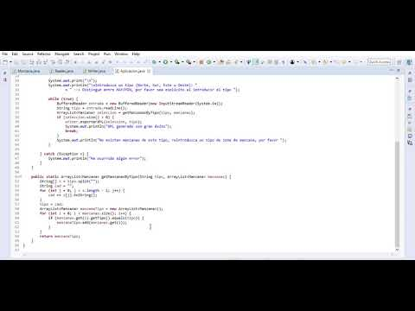](https://www.youtube.com/watch?v=prE9URKca6o)

<https://www.youtube.com/watch?v=WChAWbOGGp8>

[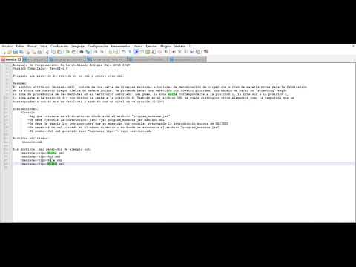](https://www.youtube.com/watch?v=WChAWbOGGp8)

<https://www.youtube.com/watch?v=QMXn0QZ-y7M>

[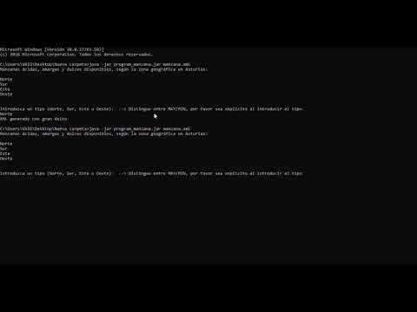](https://www.youtube.com/watch?v=QMXn0QZ-y7M)

# Referencias

## HTML y CSS

Tarjetas en HTML, <https://uicookies.com/css-image-galleries/> y <http://wowslider.com/css-image-gallery-push-stack.html>

Botón ”go-up” en HTML, <https://gist.github.com/01luisrene/bd01ffbaa8a81e59206912b11cf2db2a> y <http://personalizaciondeblogs.blogspot.com/2013/03/como-poner-un-boton-de-subir-arriba.html>

Estilo CSS bordes de botones, <https://www.w3schools.com/css/css_border.asp>

Estilo CSS personalización de cursores, <https://uniwebsidad.com/libros/css/capitulo-13/personalizar-el-cursor>

Diseño responsable:

<https://lenguajecss.com/p/css/propiedades/responsive-design>

<https://www.genbeta.com/desarrollo/responsive-design-estructura-adaptable>

Etiquetas en HTML, <https://html5please.com/#polyfill> y <https://lenguajehtml.com/p/html/semantica/etiquetas-html-de-texto>

Efectos de sombras en HTML, <https://desarrolloweb.com/articulos/sombras-texto-text-shadow-css.html>

Estilo CSS tipos de letras, <https://lenguajecss.com/p/css/propiedades/fuentes-y-tipografias>

Estilo CSS barra menú, <http://www.mclibre.org/consultar/htmlcss/css/css-fuente.html>

Títulos dinámicos en CSS y HTML, <https://ideakreativa.net/efectos-con-texto-css-116-ejemplos-geniales-que-puedes-descargar/>

Estilo CSS tipos de márgenes y rellenos, <https://uniwebsidad.com/libros/css/capitulo-4/margen-y-relleno>

Footer en HTML y CSS, <https://www.creativosonline.org/blog/25-ejemplos-fantasticos-de-footers-en-diseno-web.html> y <https://www.creativosonline.org/blog/27-headers-y-footers-css-para-tu-blog-o-pagina-web.html>

Header en HTML, <https://support.litmos.com/hc/en-us/articles/227739047-Sample-HTML-Header-Code> y <https://www.w3schools.com/howto/howto_css_responsive_header.asp>

Archivos de audio en HMTL, <https://desarrolloweb.com/articulos/sonido-mp3-ejecucion-html5.html>

Posicionamiento de etiquetas en CSS y HTML, <https://geeks.ms/jalarcon/2010/08/13/truco-cmo-centrar-un-elemento-html-con-css/> y <https://www.solvetic.com/tutoriales/article/2831-como-centrar-una-imagen-con-html-y-css/>

Tablas en HTML y CSS, <https://webgenio.com/blog/40-bonitas-plantillas-tablas-css/>

Secciones de un documentos HTML, <http://www.mclibre.org/consultar/htmlcss/html/html-secciones.html>

## XML

Documentos XML bien formados, <http://www.codexexempla.org/curso/curso_1_3.php> y <https://desarrolloweb.com/articulos/documento-xml-bien-formado.html>

El lenguaje de transformación XSLT, <http://www.mclibre.org/consultar/xml/lecciones/xml-xslt.html>

Herramienta de validación de XML y DTD, <https://marketplace.visualstudio.com/items?itemName=IBM.XMLLanguageSupport>

Validador online XML Schema, <http://www.utilities-online.info/xsdvalidation/#.XPWcmYgzbIW>, <https://www.freeformatter.com/xml-validator-xsd.html> y <https://www.corefiling.com/opensource/schemaValidate/>

## JAVASCRIPT

Consulta de evento OnLoad HTML y JAVASCRIPT, <http://nereida.deioc.ull.es/~pcgull/hli04/js/node36.html>